Общая инструкция по работе в ERP NOVA.
Руководство по формированию клиентских заказов.

Москва
Россия
2015

Формирование заказа.

Два основных варианта формирования заказа: для нового клиента и существующего клиента. В первом случае сначала нужно описать заказчика в функционале Открытие счета. Во втором случае при формировании заказа нужно просто выбрать клиента.

- Новый клиент.

Открываем субсчет для нового клиента – заказчика.
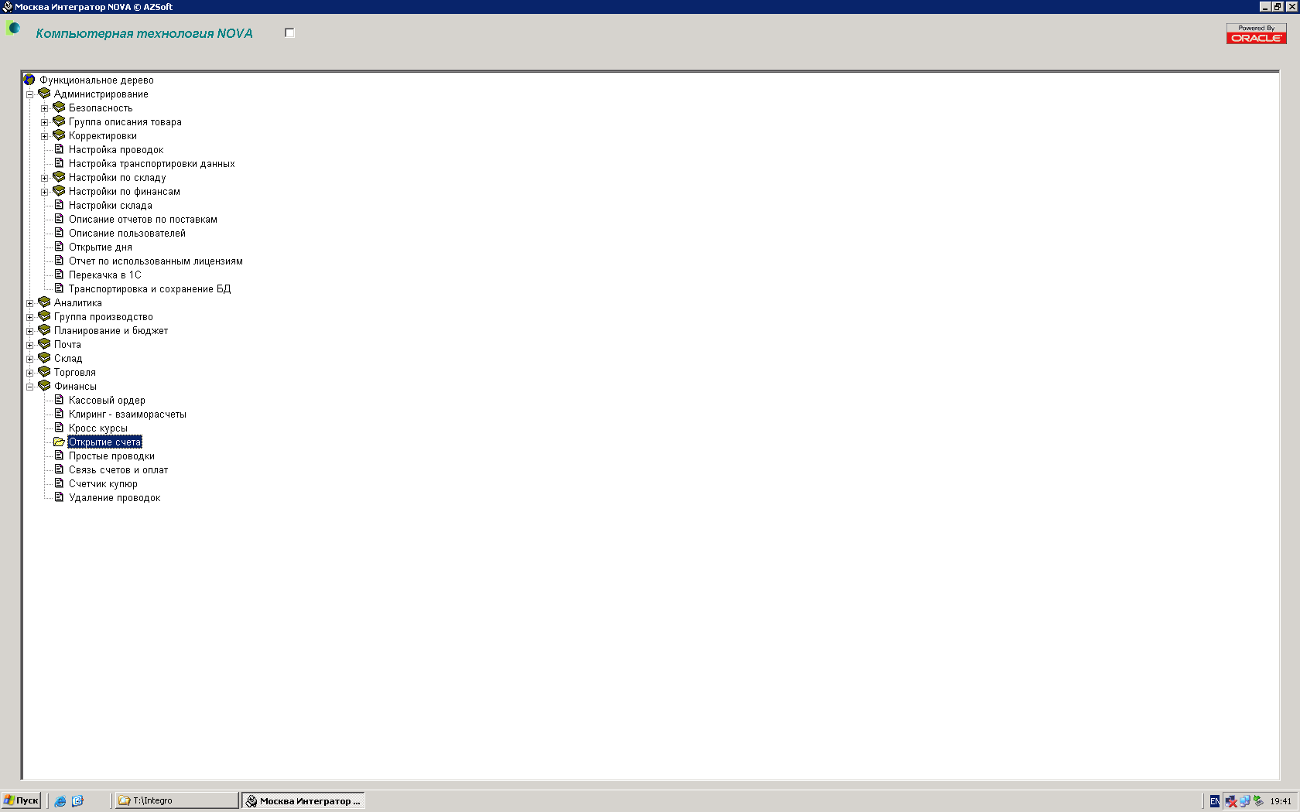

После запуска функционала открывается окно.
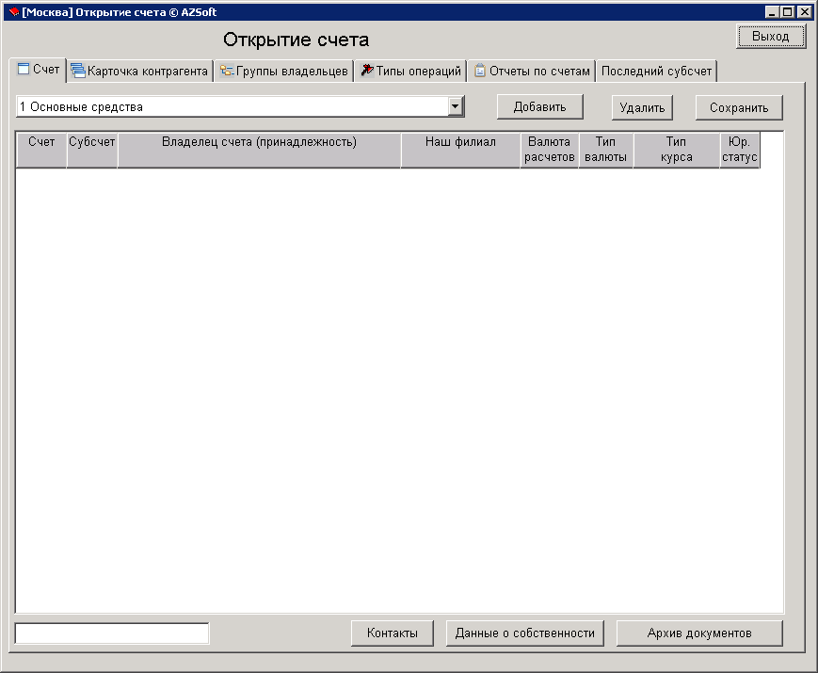

Переходим на закладку Группы владельцев.
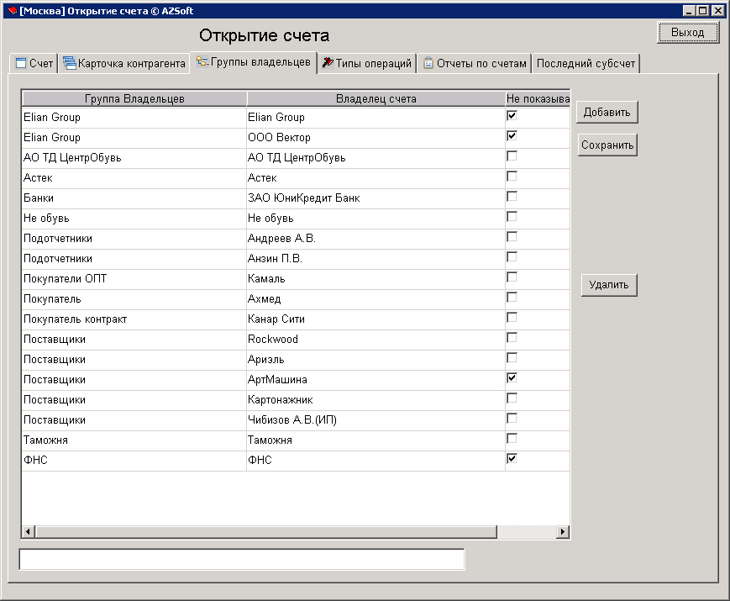

Нажимает кнопку Добавить и добавляем название нового клиента.
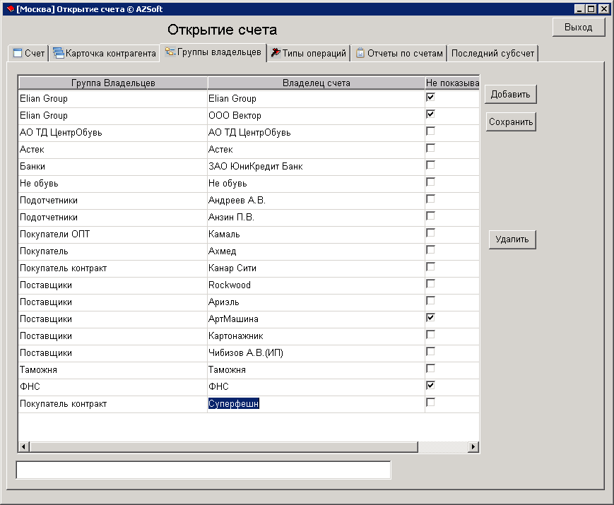

Нажимаем кнопку Сохранить обязательно и переходим на закладку Счет.

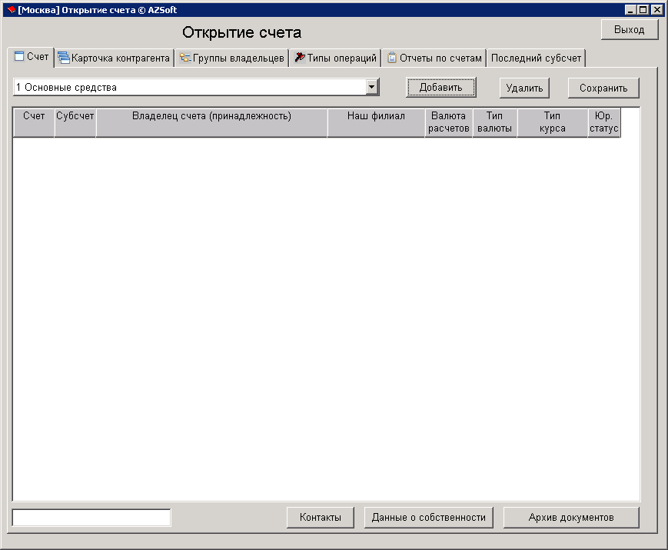

Из выпадающего списка счетов выбираем левой кнопкой мыши счет 62 Расчеты с покупателями и заказчиками.
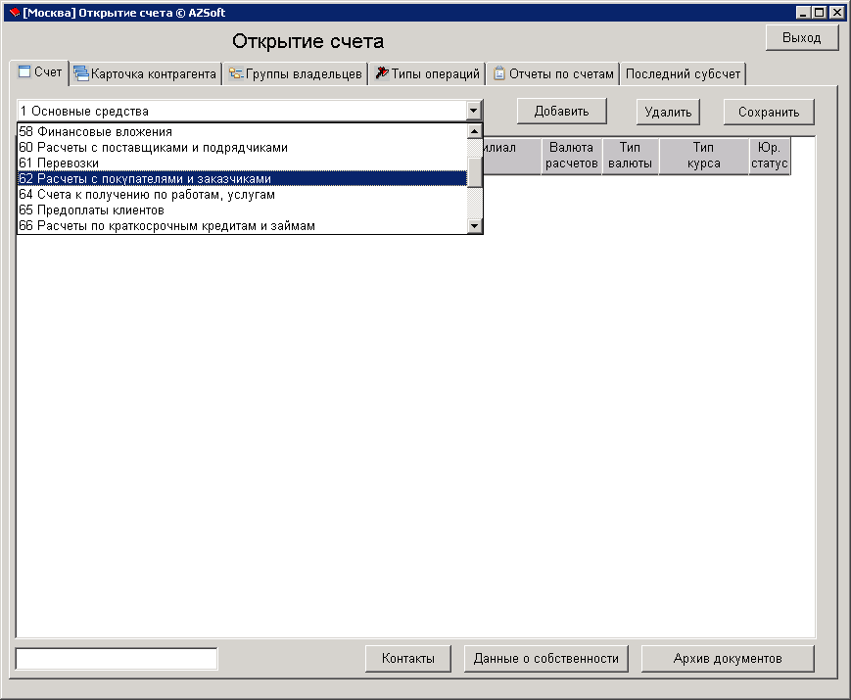

Ниже вид окна после выбора счета 62.
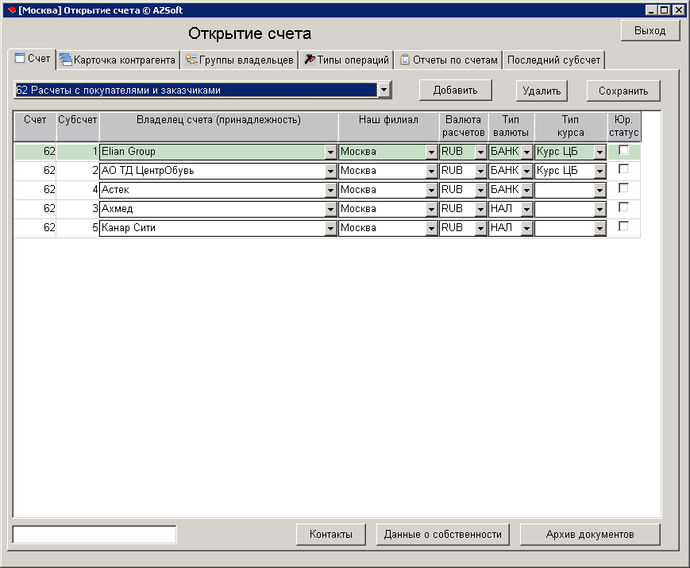

Нажимаем кнопку Добавить и выбираем из выпадающего списка ранее введенное название клиента Суперфешн.
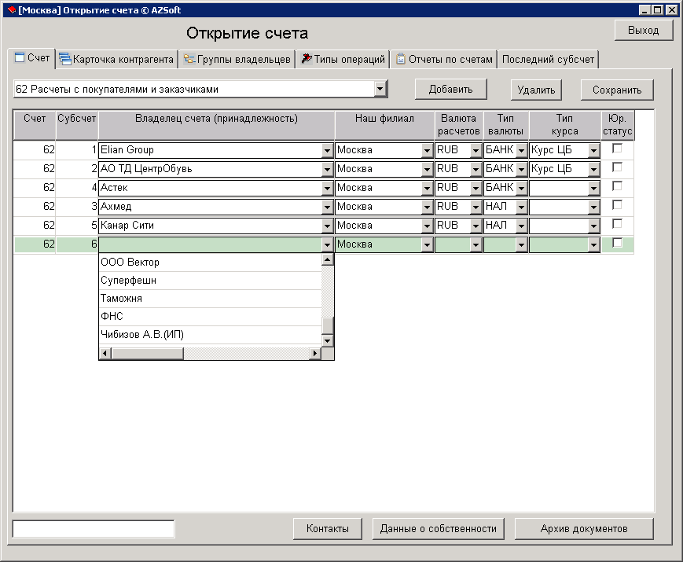

Далее из выпадающих списков выбираем валюту, ее тип и курс, затем кнопка Сохранить.

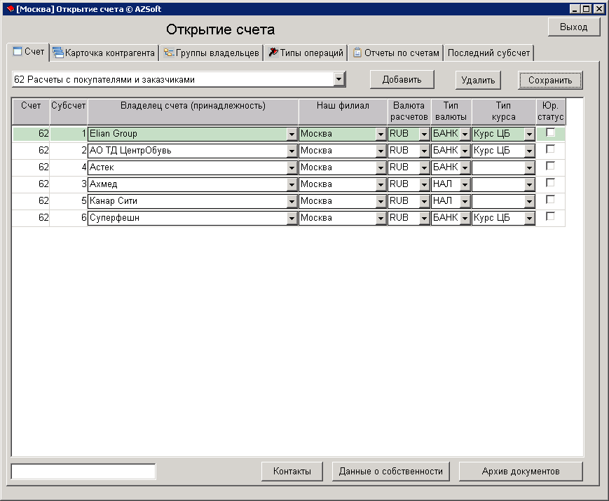

Далее кликаем строку нашего нового заказчика для выбора, лучше по колонке Счет или Субсчет
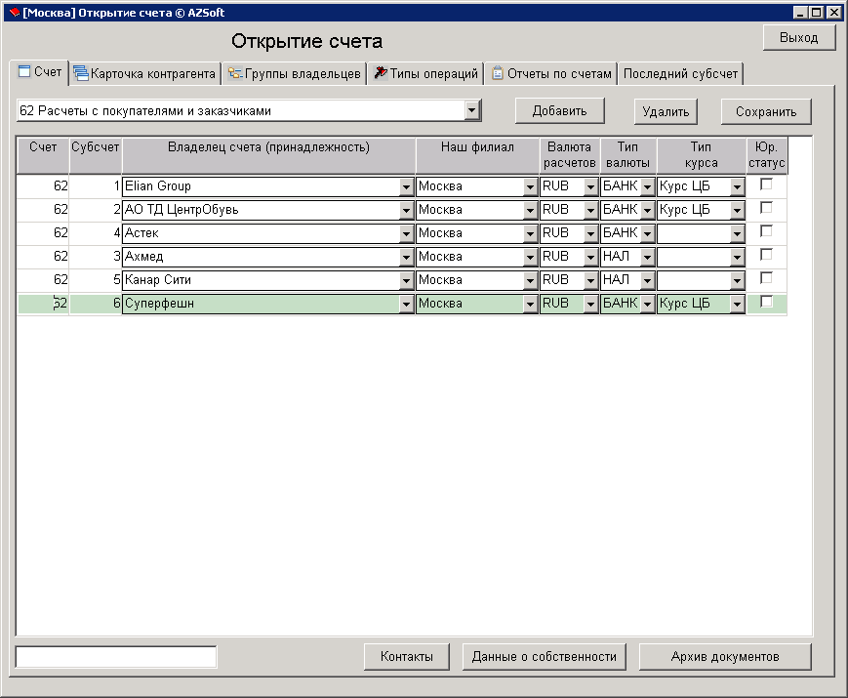

Правильный выбор – строка подсветится светло зеленым или салатовым цветом.
Далее переходим на закладку Карточка контрагента.

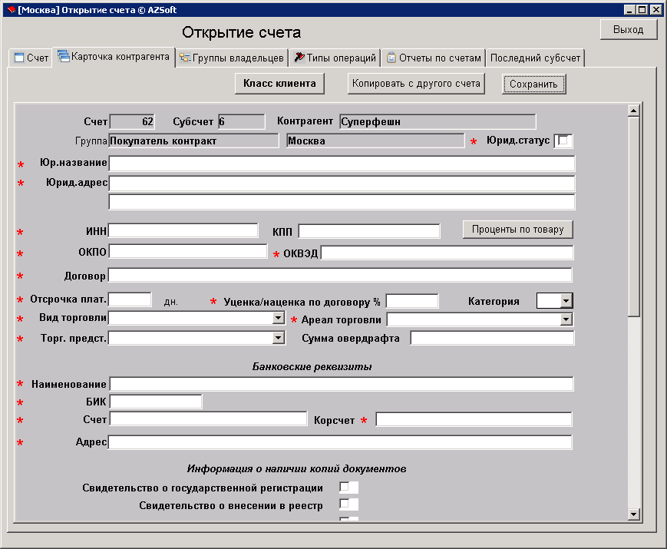

Поля этой карточки, отмеченный красной * должны быть заполнены, они нужны для формирования товарной накладной, счет-фактуры, ТТН.
Если это не нужно, то заполнить поля Отсрочка плат, Вид торговли, Ареал торговли и Торг. предст. Можно указать уценку/наценку по договору.
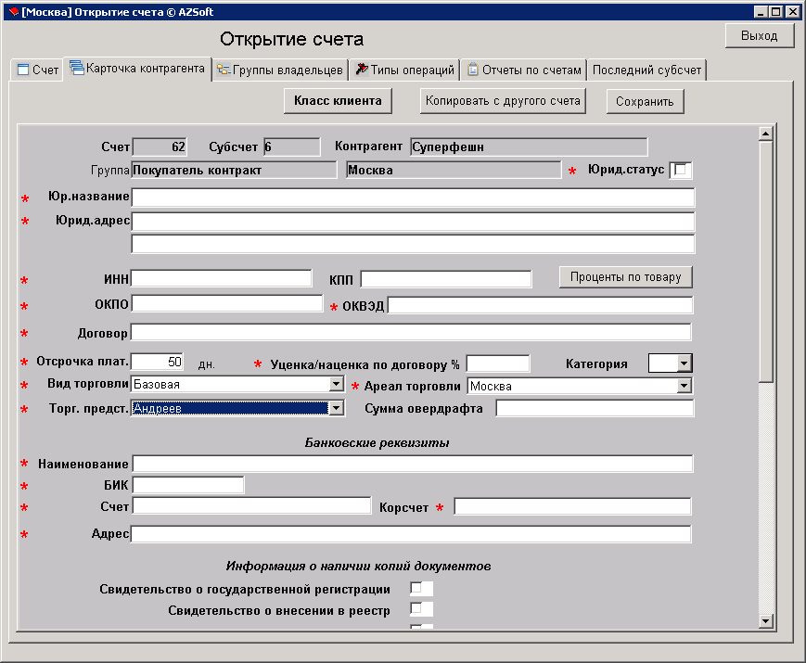
Нажать кнопку Сохранить. Сообщение о том, что должны быть заполнены все поля, отмеченные * - всего лишь предупреждение.
Теперь все готово для формирования заказа.

- Формирование заказа.
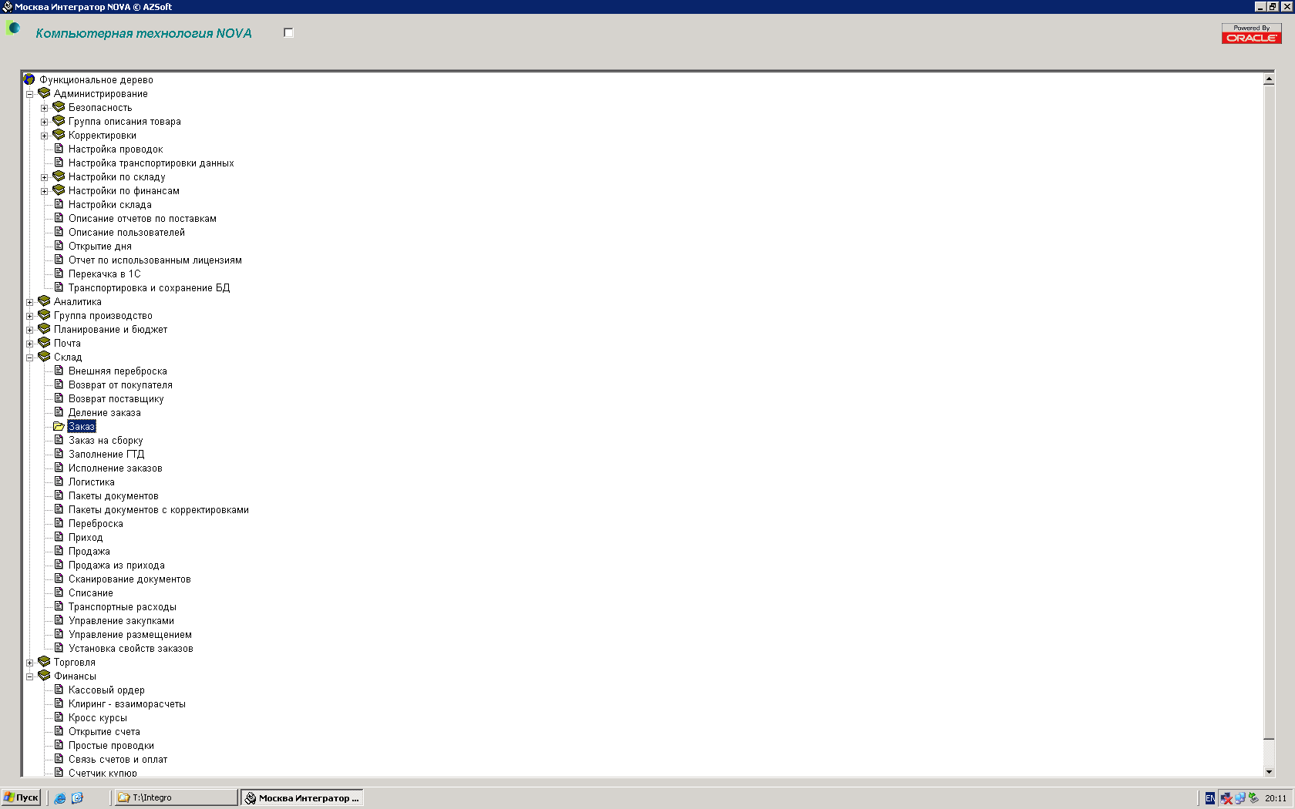

После запуска функционала Заказ открывается окно.
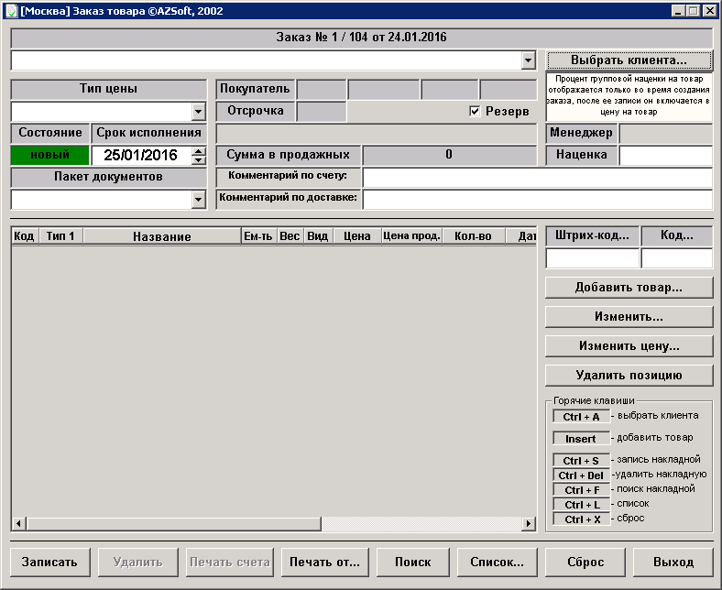

Первое - выбираем из выпадающего списка счет Расчеты с покупателями и заказчиками.

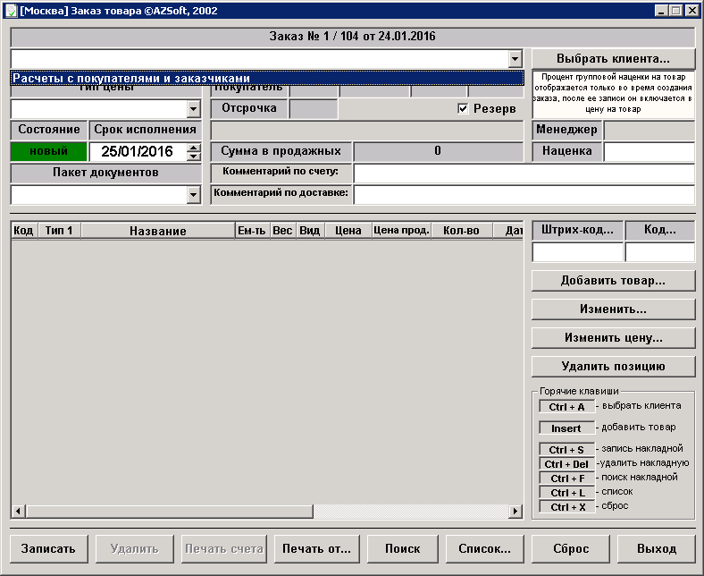

Далее нажимаем кнопку Выбрать клиента, откроется окно.
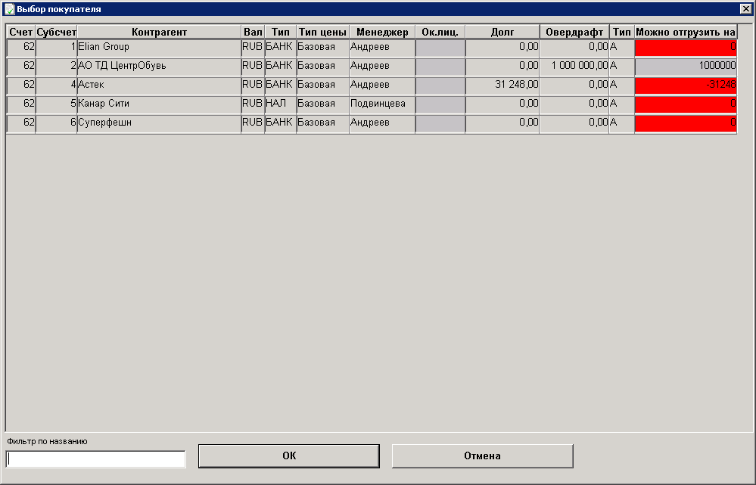
Выбираем нашего – Суперфешн, нажимаем кнопку Ок. Данные клиента попадают в форму заказа.

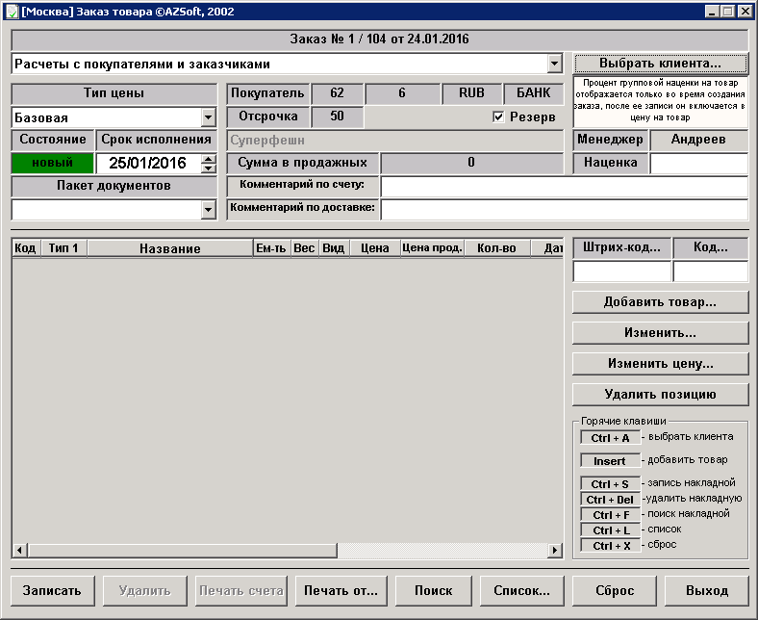

Нажимаем кнопку Добавить товар.
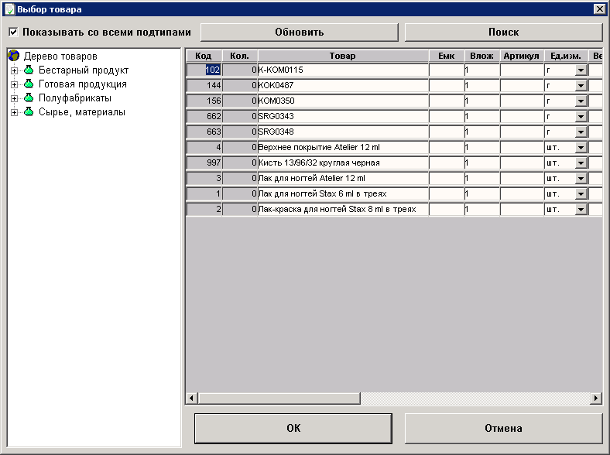

Выбираем нужную строку (например, по дереву)
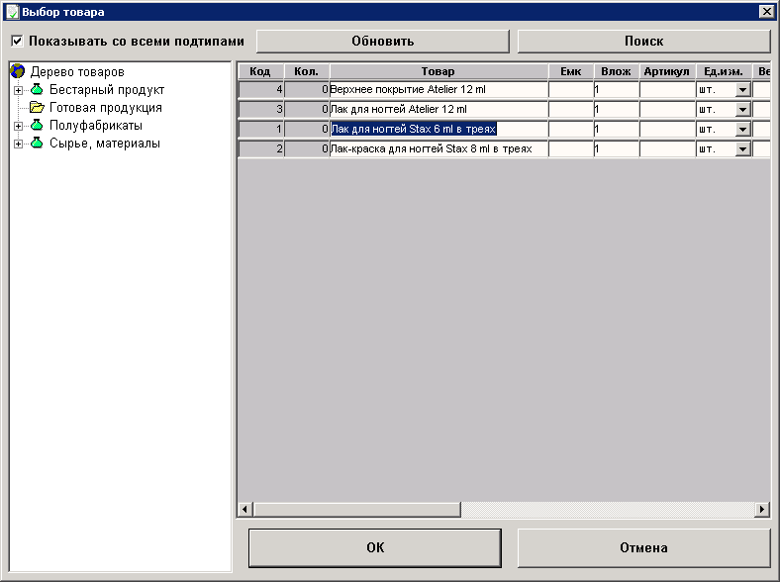

Нажимаем кнопку Ок
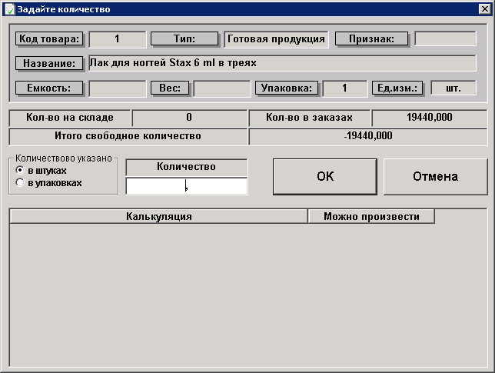

Указываем количество – 7882 и нажимаем кнопку Ок, появится строка товара в заказе, красный цвет означает, что на складе его нет.

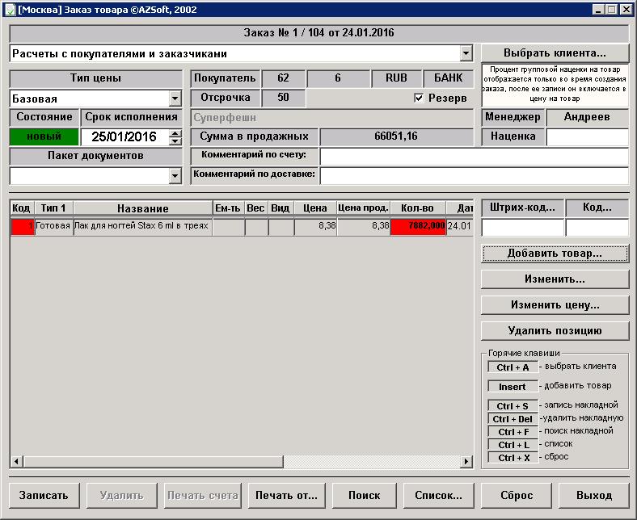

Нажимаем кнопку Добавить товар и аналогично добавляем другой лак.
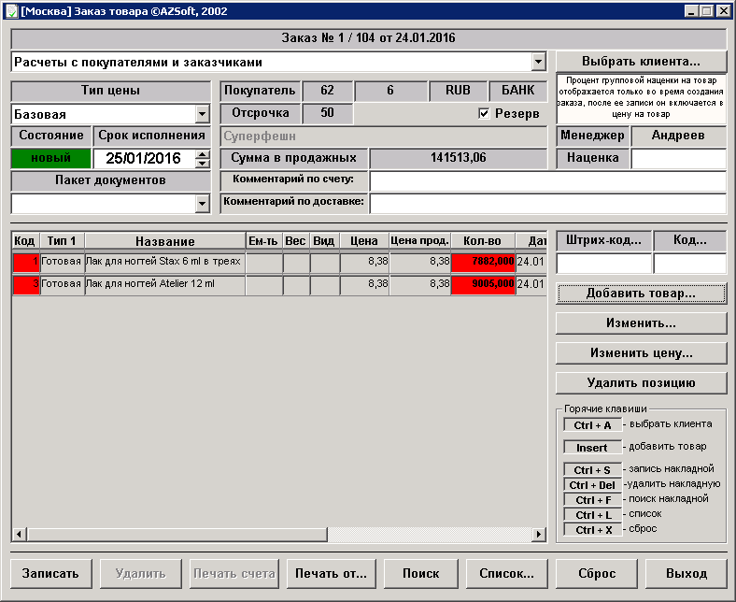

Нажимаем кнопку Записать – заказ сформирован, окно станет пустым.
Посмотреть и исправить – кнопка Список.
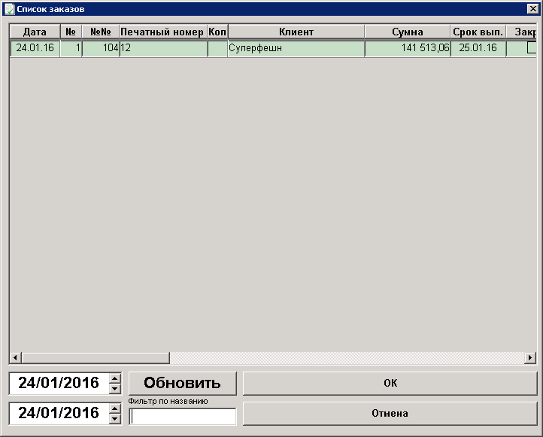

Нажимаем Ок – наш заказ.
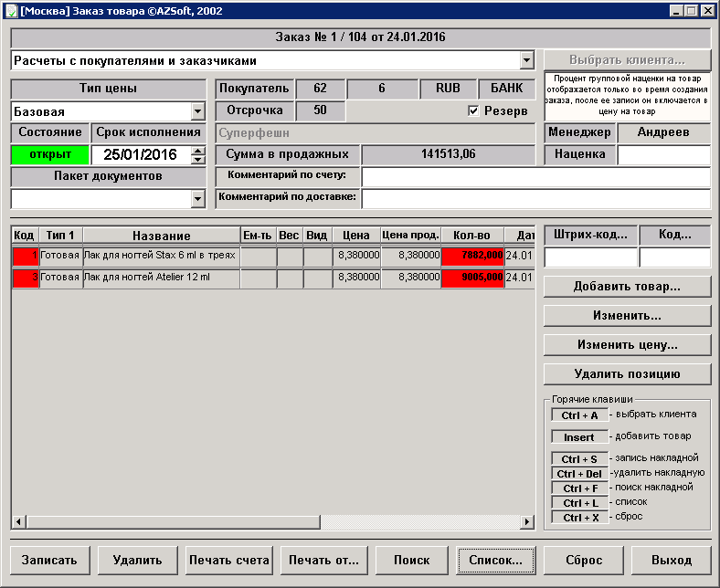

Шаблоны заказов

При формировании заказа можно использовать шаблоны, которые формируются с помощью функционала Шаблоны заказов.
После запуска функционала открывается окно
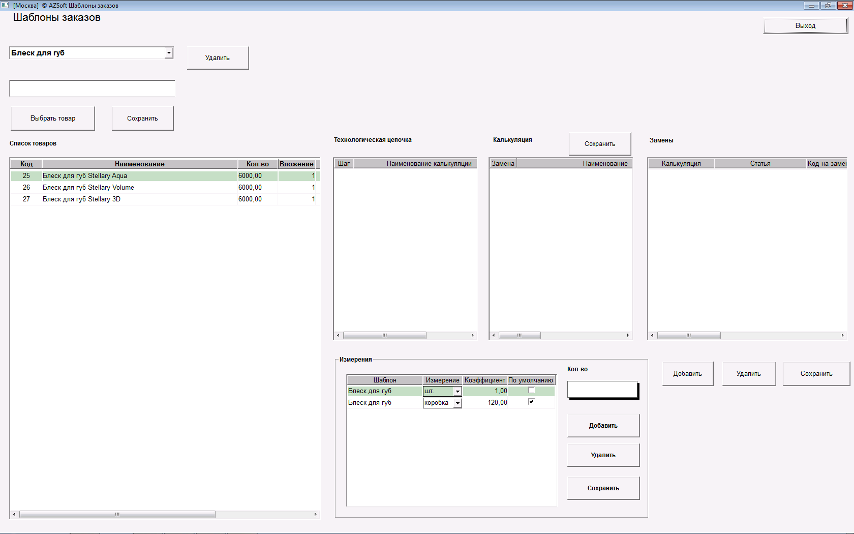

В окне показан первый в выпадающем списке шаблон и информация по этому шаблону.

Для создания нового шаблона нужно набрать с клавиатуры его имя в строке под списком шаблонов, например
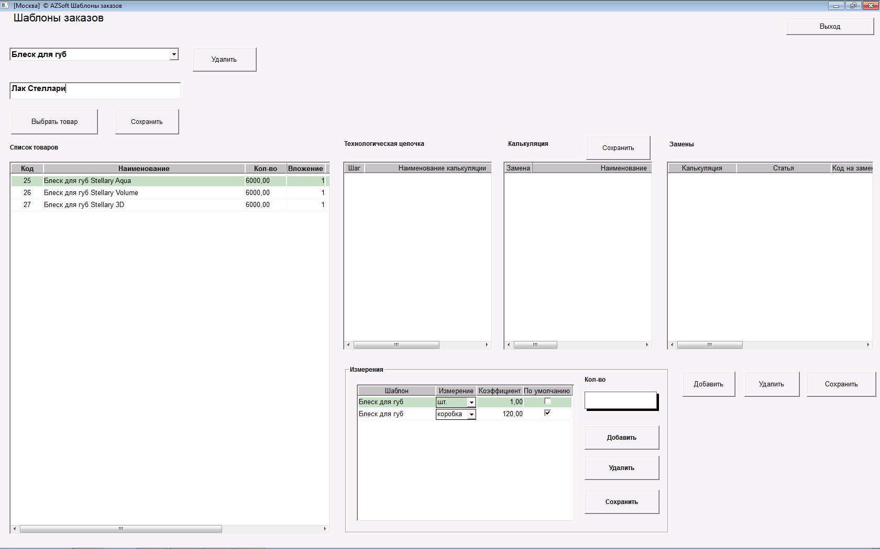

Для выбора товаров шаблона нажать кнопку Выбрать товар, откроется окно дерева товаров
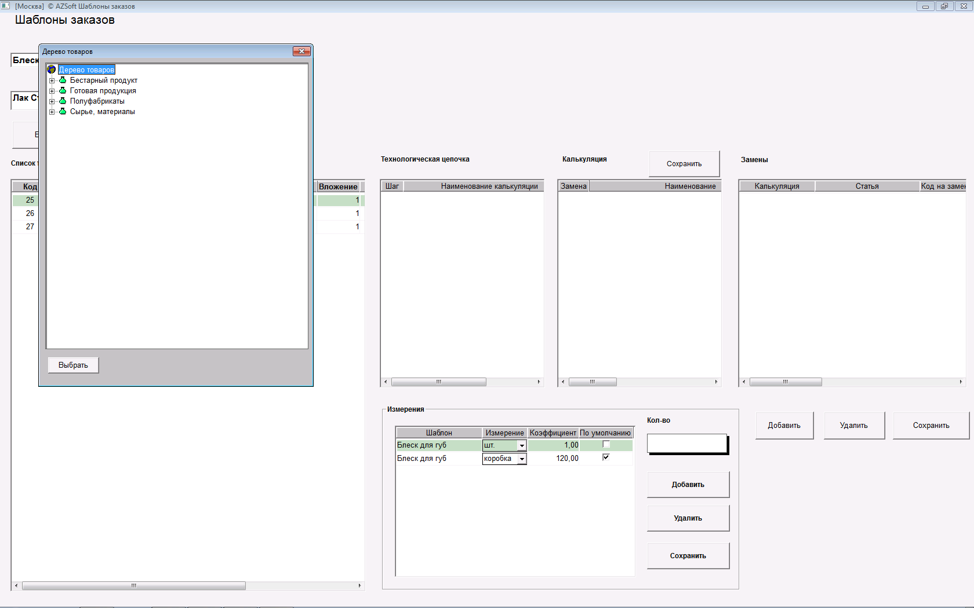

Выбрать в дереве группу товаров для включения в шаблон, например
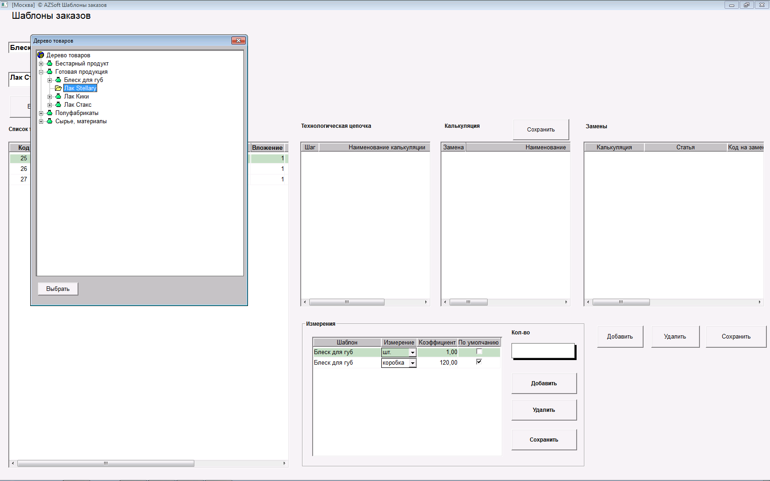

Нажать кнопку Выбрать, все товары выбранной группы будут внесены в окно Список товаров
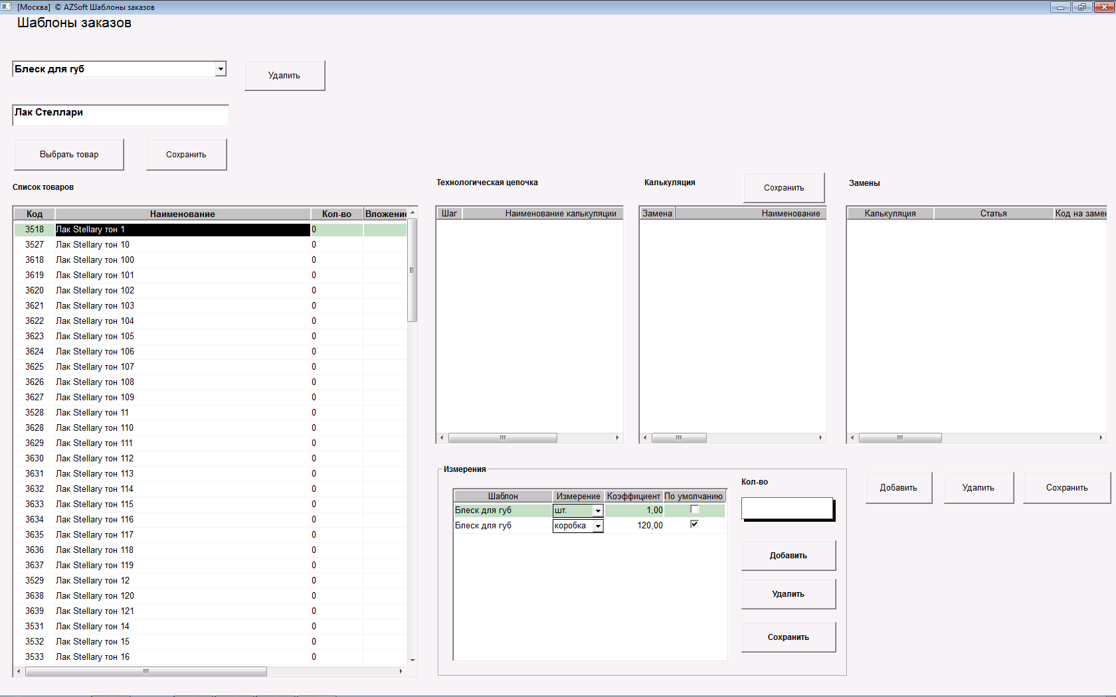

Нажать кнопку Сохранить, под строкой с именем нового шаблона, новый шаблон будет сохранен и будет отображаться в выпадающем списке шаблонов, а строка имени нового шаблона очиститься.
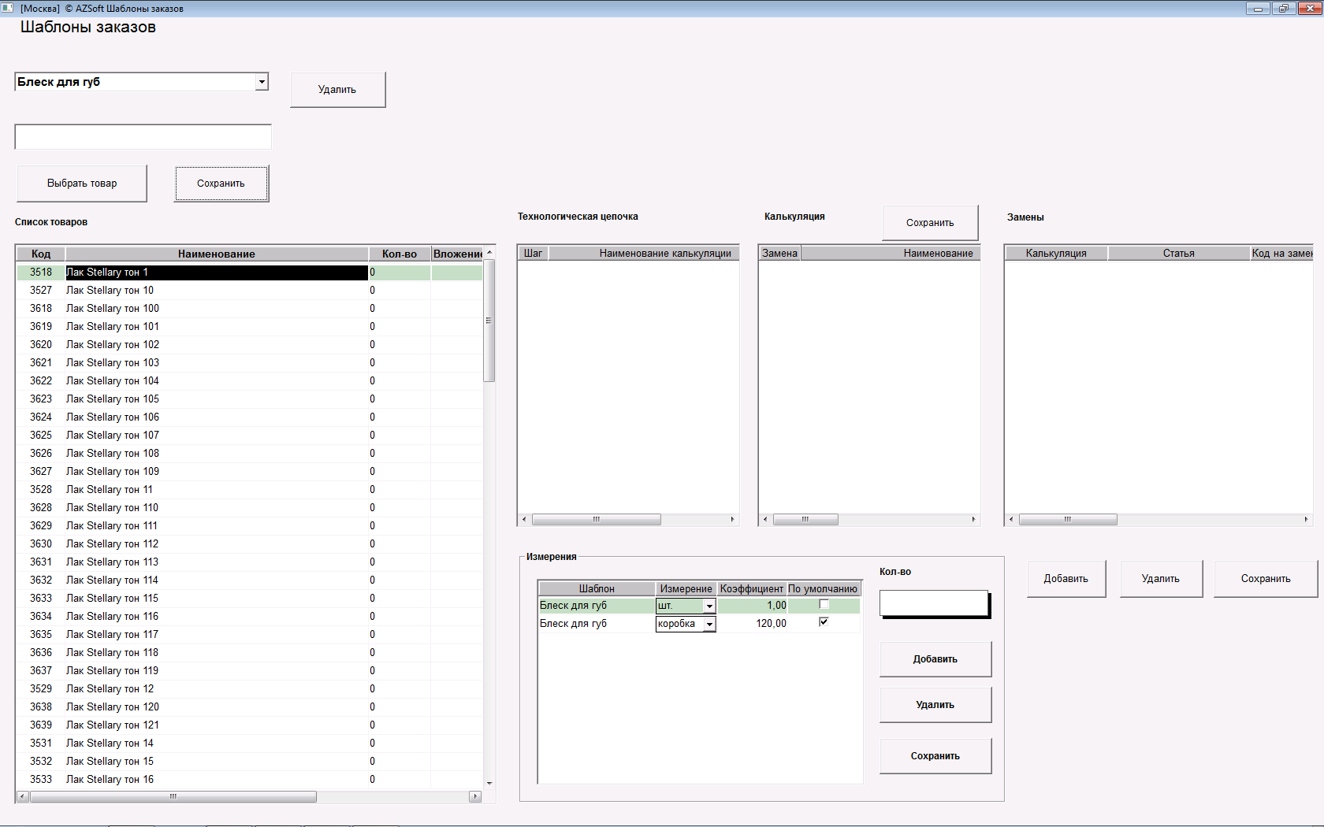

Для продолжения создания шаблона нужно выбрать его из выпадающего списка

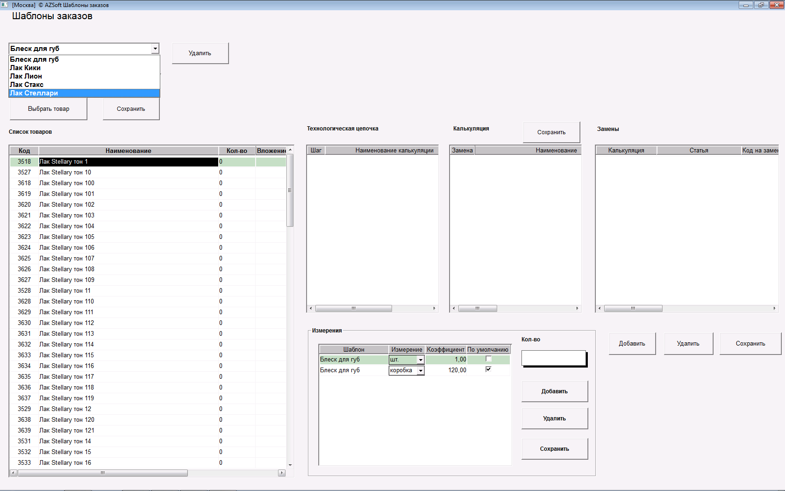

После выбора имени сохраненного шаблона все другие окна будут пустыми
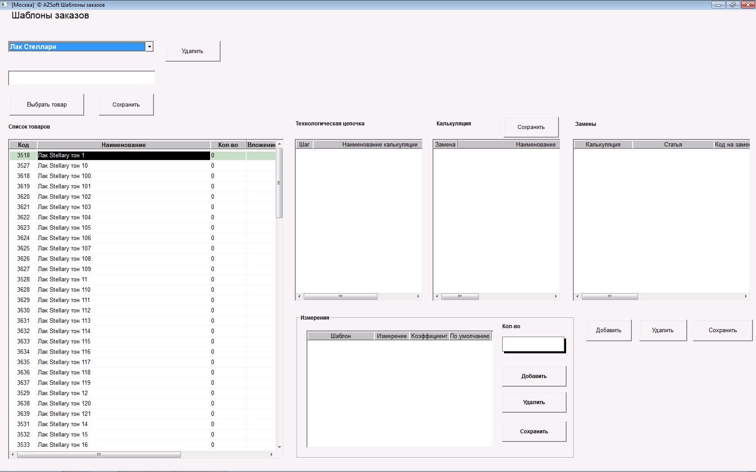

Далее нужно описать единицы измерения шаблона в окне Измерения. Для этого нажать кнопку Добавить справа от окна Измерения, в окне появится строка с именем шаблона

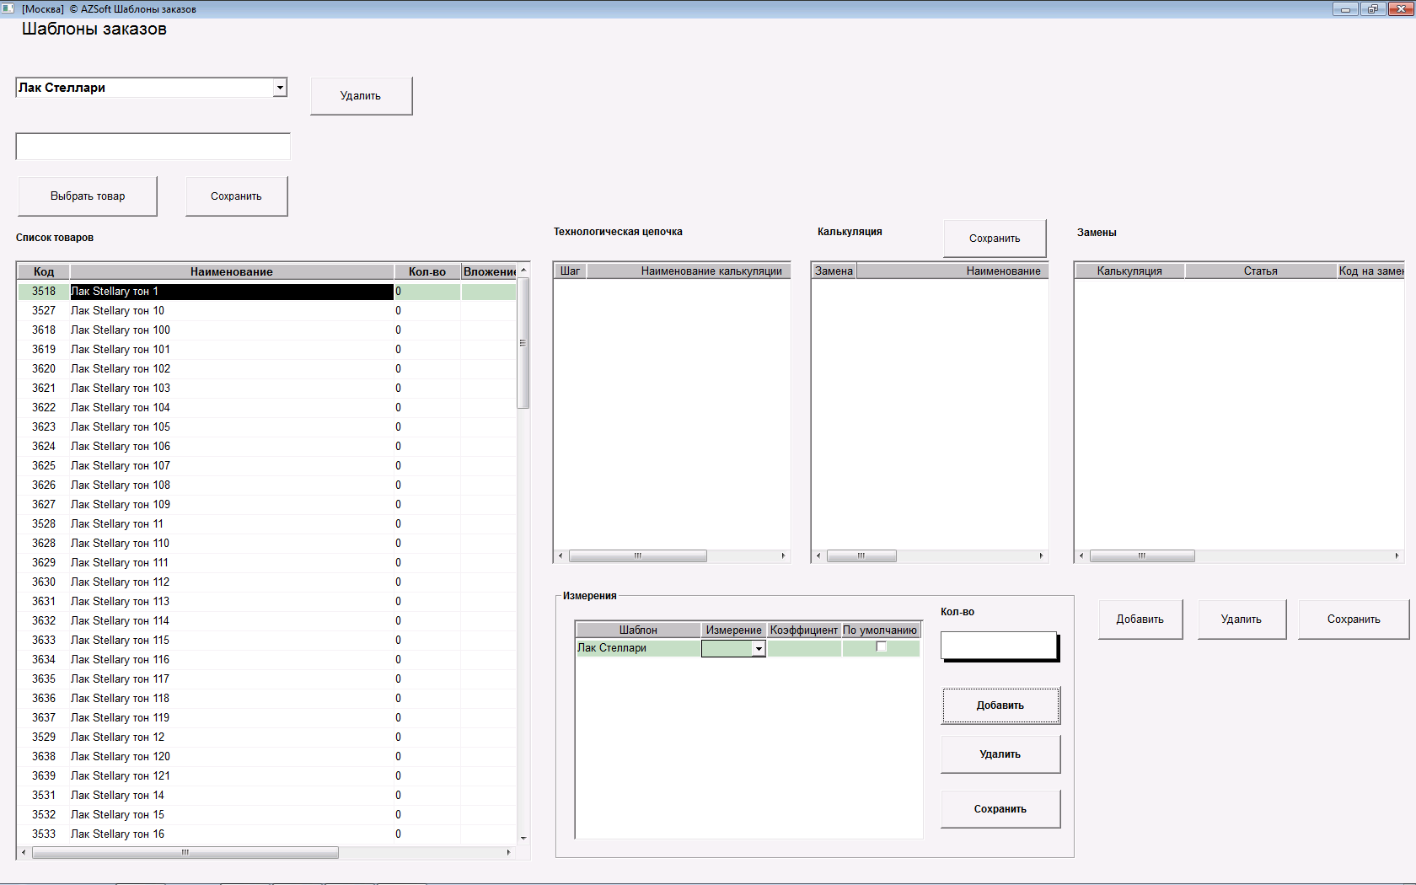

Выбрать из выпадающего списка единицу измерения шт.

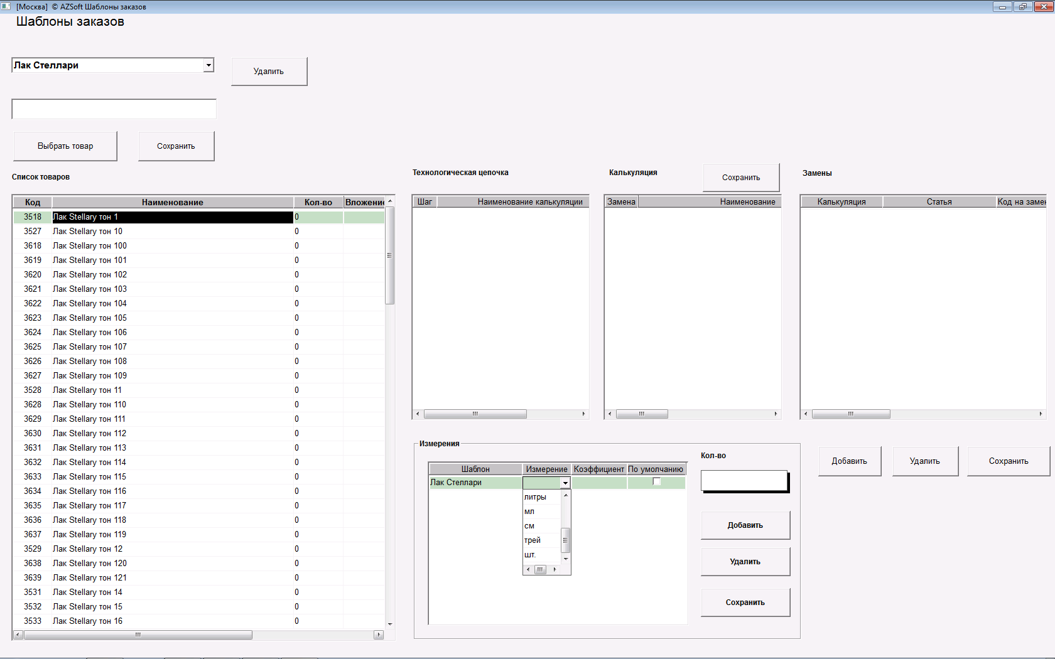

Далее указать коэффициент, в этом случае 1
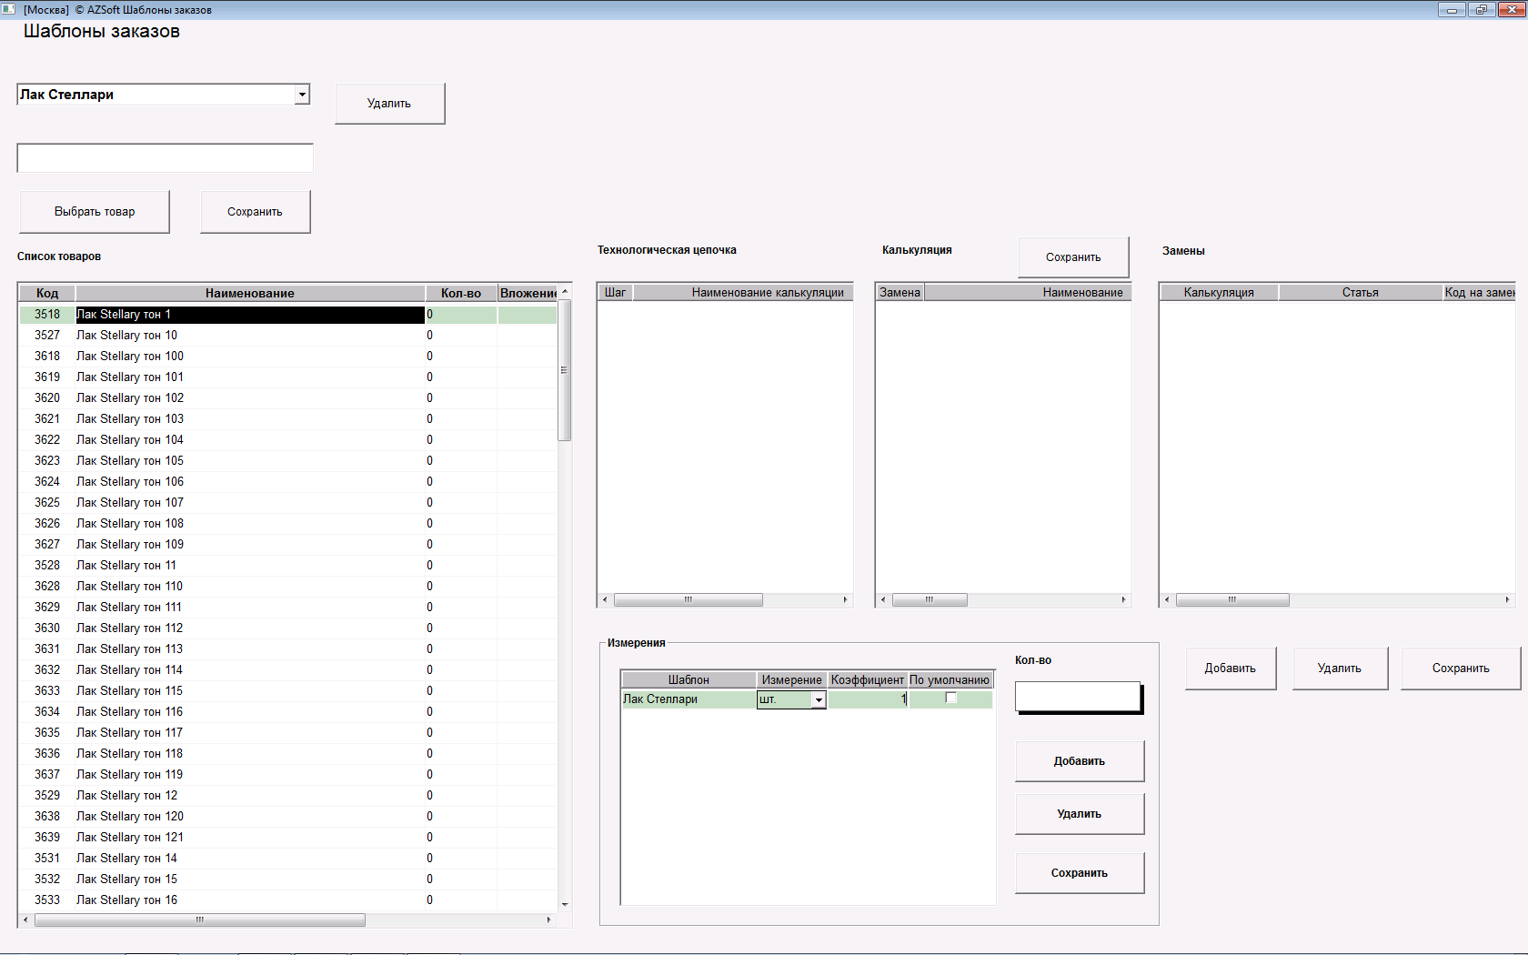

Аналогично добавить единицу измерения коробки, например, с коэффициентом 60, что означает – в одной коробке 60 штук
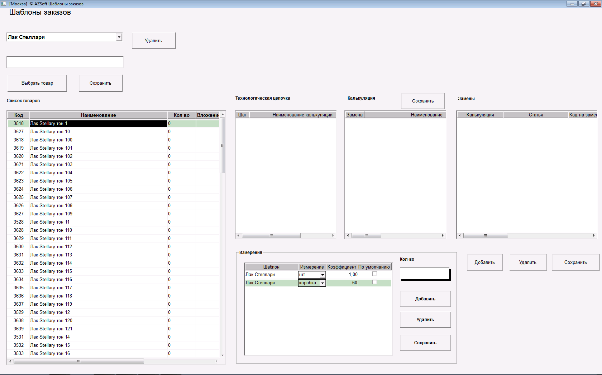

Нажать кнопку сохранить справа от окна Измерения, экран будет иметь вид

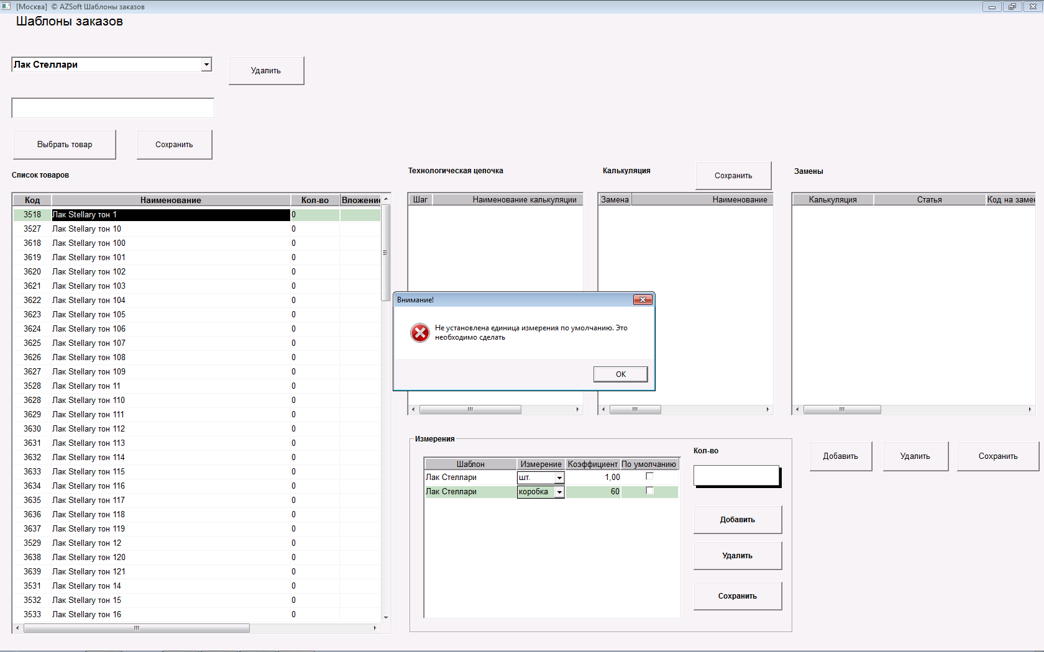

Одна из единиц измерения обязательно должна иметь признак по умолчанию, именно это измерение будет запоминаться в заказе, сформированном по этому шаблону и отображаться в других функционалах, например План производства.
Нужно поставить его и нажать кнопку Сохранить
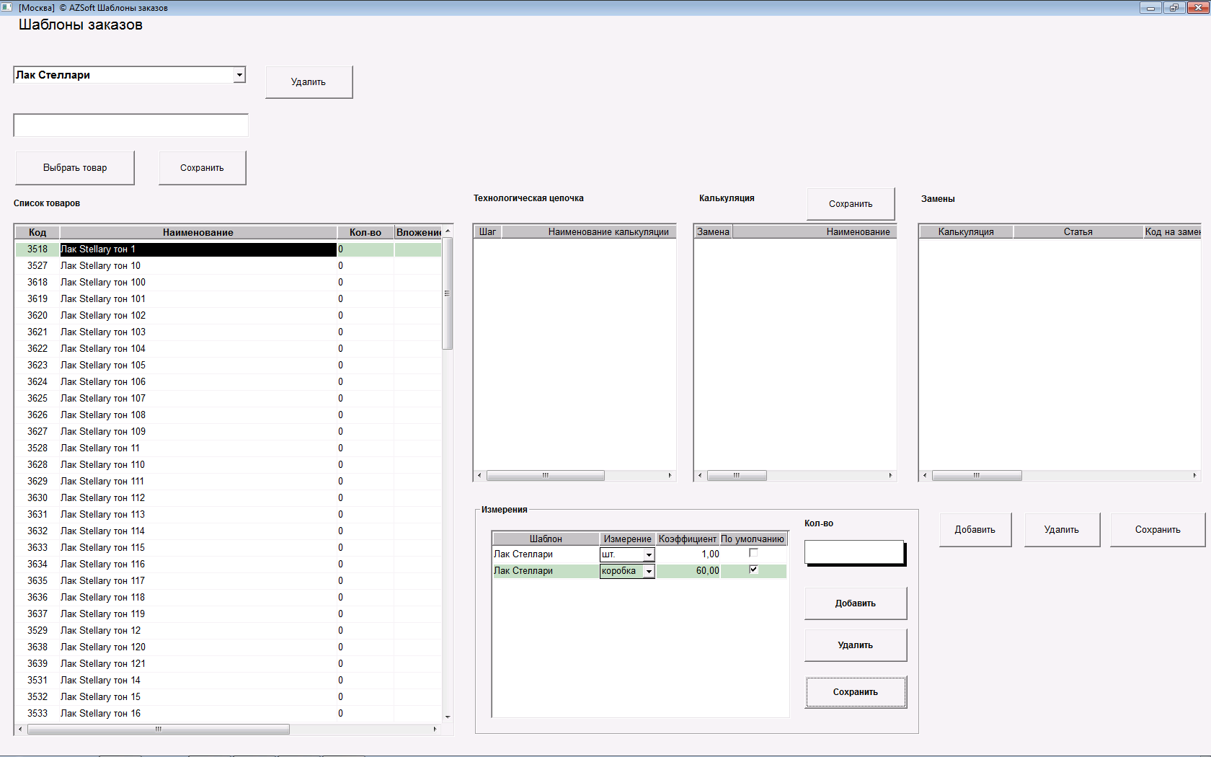

Теперь можно вводить количество товаров в строке Кол-во. По мере ввода с клавиатуры цифр числа в списке товаров слева автоматически проставляется количество.
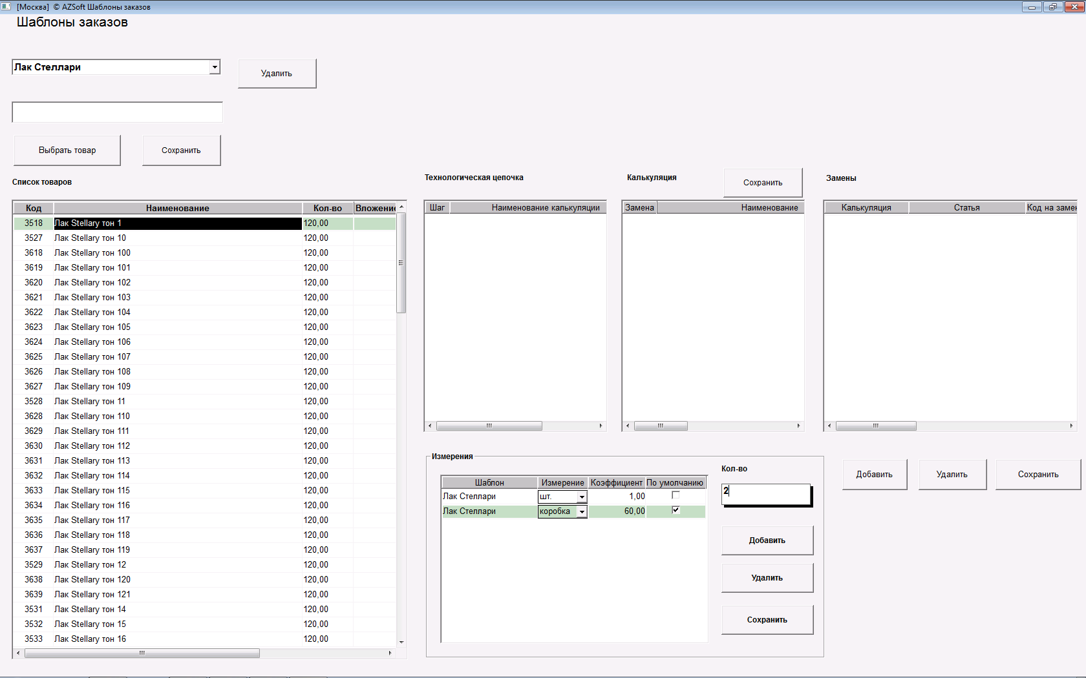

И далее при наборе, например, цифры 5
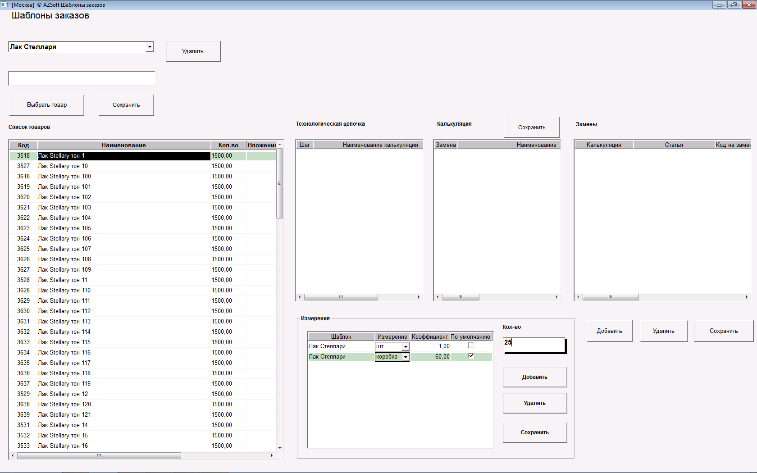

При стирании цифр в строке Кол-во, количество в окне Список товаров также автоматически меняется. Также автоматическое изменение количества происходит при выборе мышью одинарным кликом другой единицы измерения, например
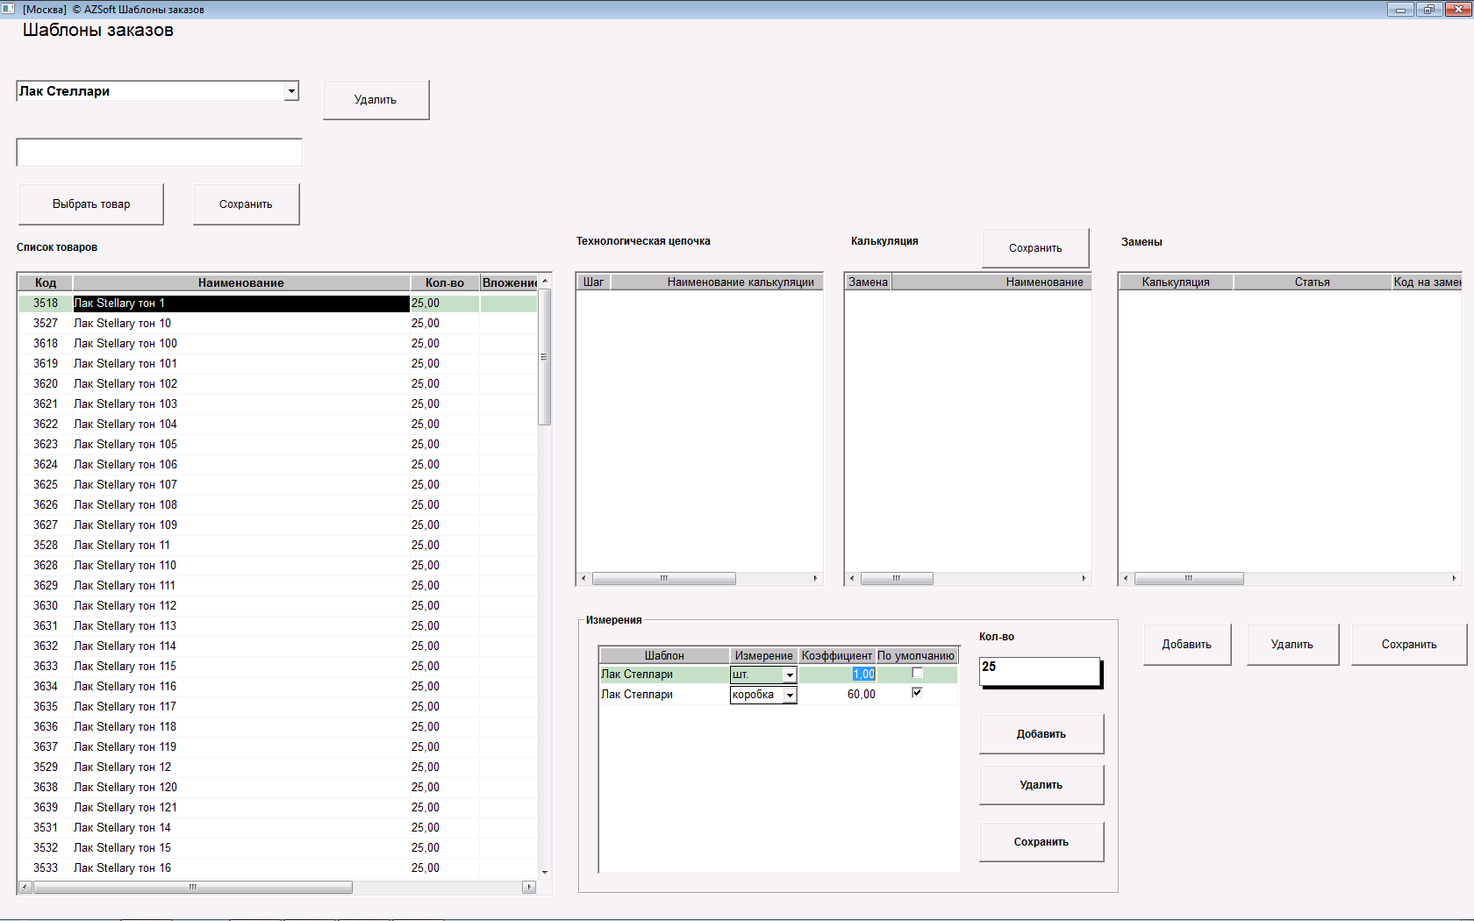

Для сохранения данных по количеству в списке товаров нажать кнопку Сохранить над окном Список товаров.

Окна Технологическая цепочка, Калькуляция и Замены отображают соответствующую информацию, если она была ранее внесена, например,
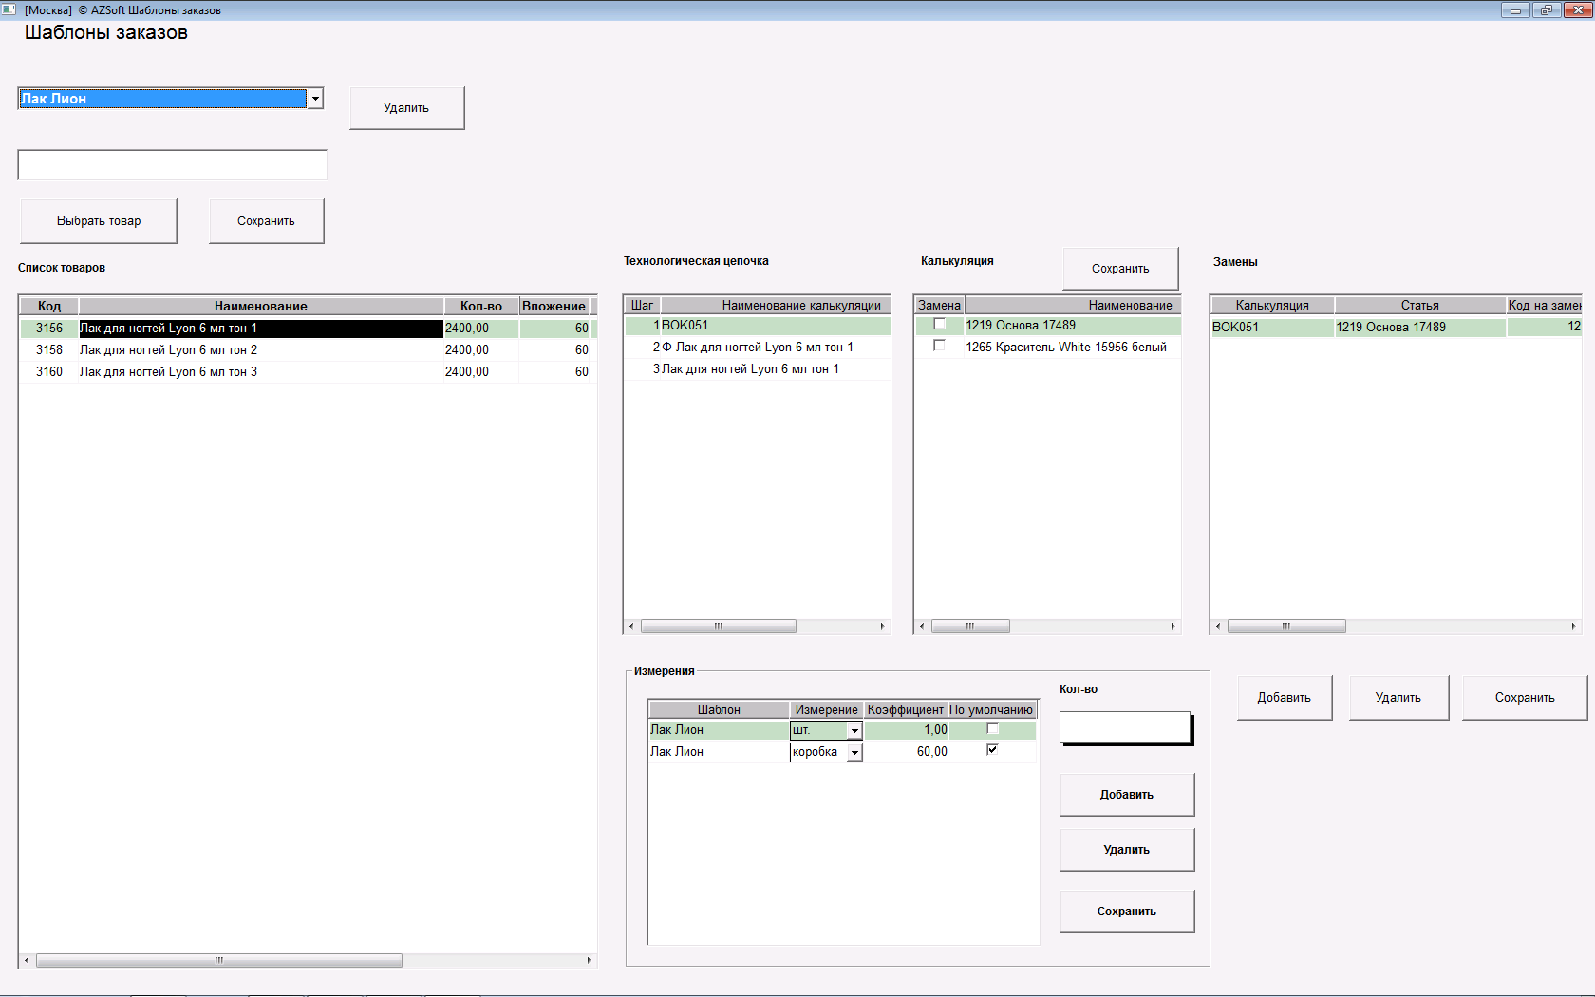

При выборе строки в списке товаров в этих трех окнах отображается информация именно для выбранного товара

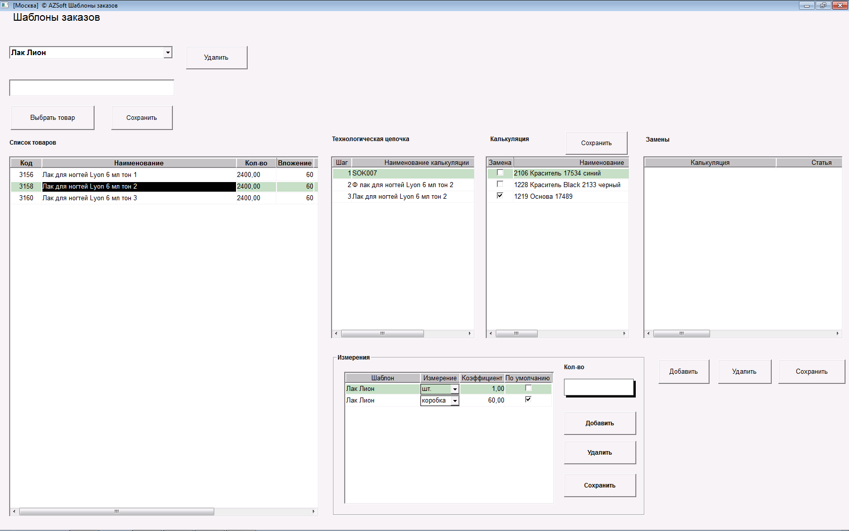

Окно Технологическая цепочка не позволяет редактирования, окно Калькуляция позволяет только поставить признак замены. Кнопка Сохранить над окном Калькуляция позволяет сохранить признак замены.
Собственно замена может быть указана в окне Замены.
Например, добавим замену для колпака в калькуляции фасовки товара Лак Лион 6 мл тон 2. Для этого выберем его в списке товаров, в окне Технологическая цепочка выберем шаг 2 – Фасовка и в окне Калькуляция выберем строку 1028 Колпак черный
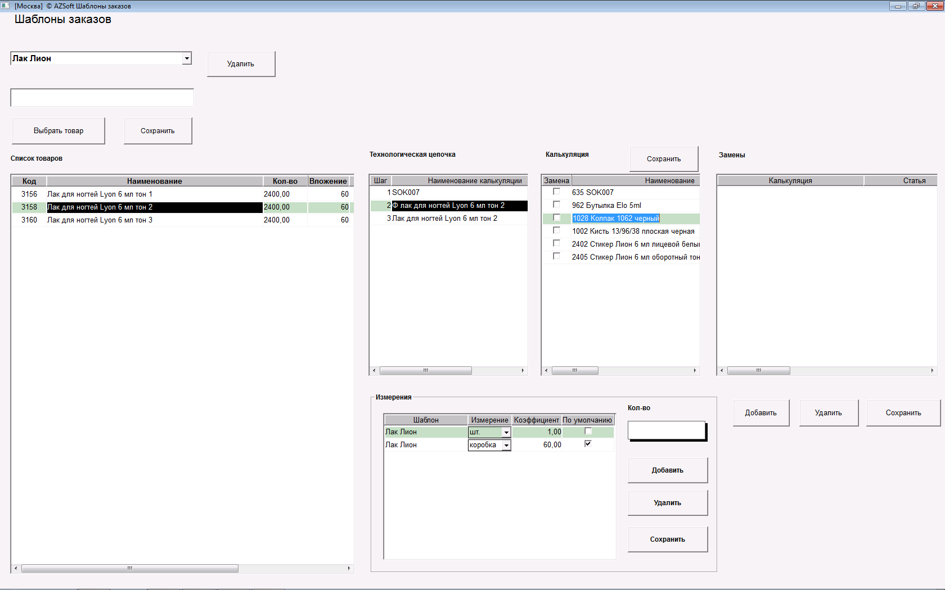

Поставим признак замена и нажмем кнопку Сохранить
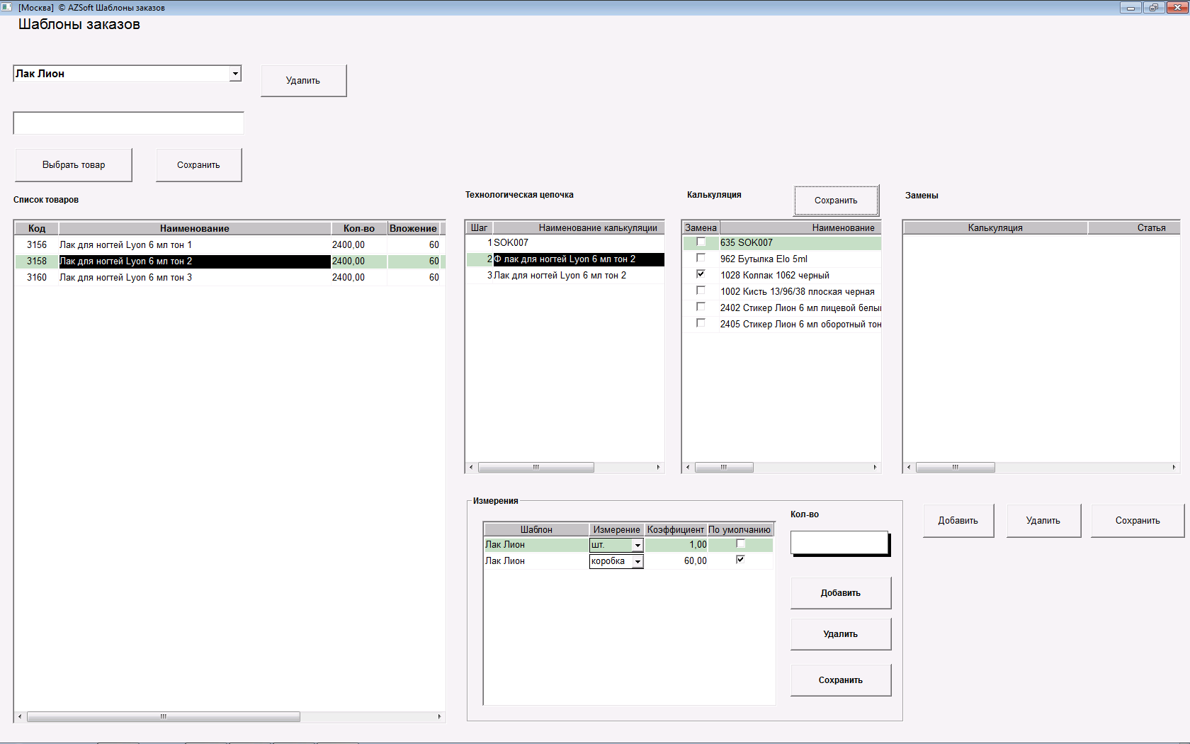

Для добавления замены нужно опять выбрать строку колпака в калькуляции и нажать кнопку Добавить под окном Замены
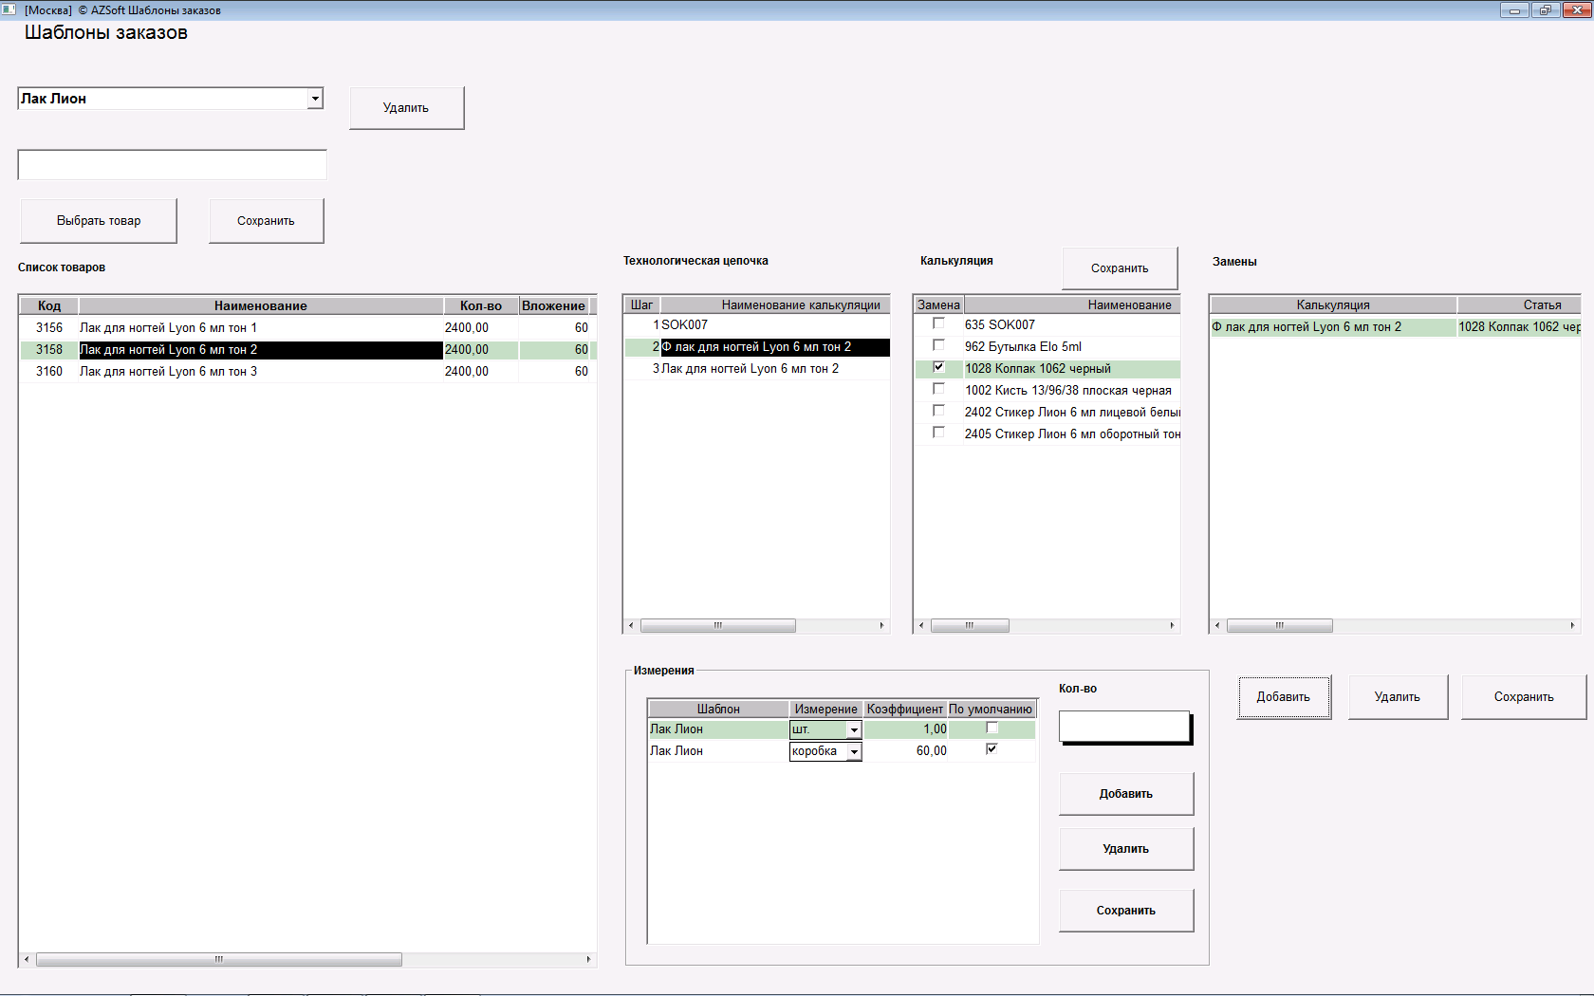

Нижним лифтом сдвинуть появившуюся строку вправо до колонки с выпадающим списком Код замены
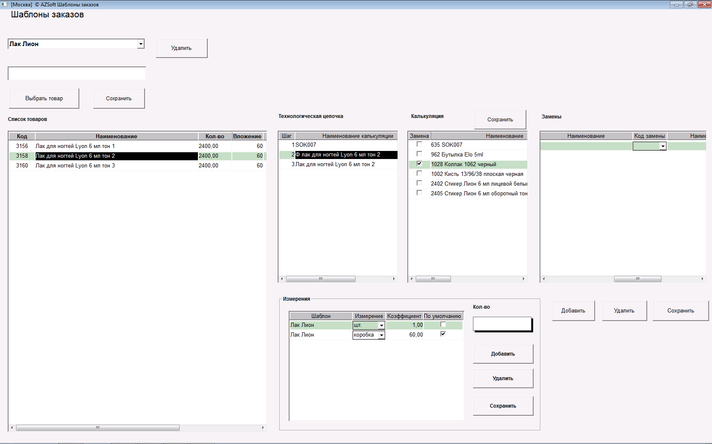

Левой кнопкой мыши кликнуть выпадающий список и с помощью лифта вертикальной прокрутки найти нужную замену, например, Колпак 1062 черный матовый.
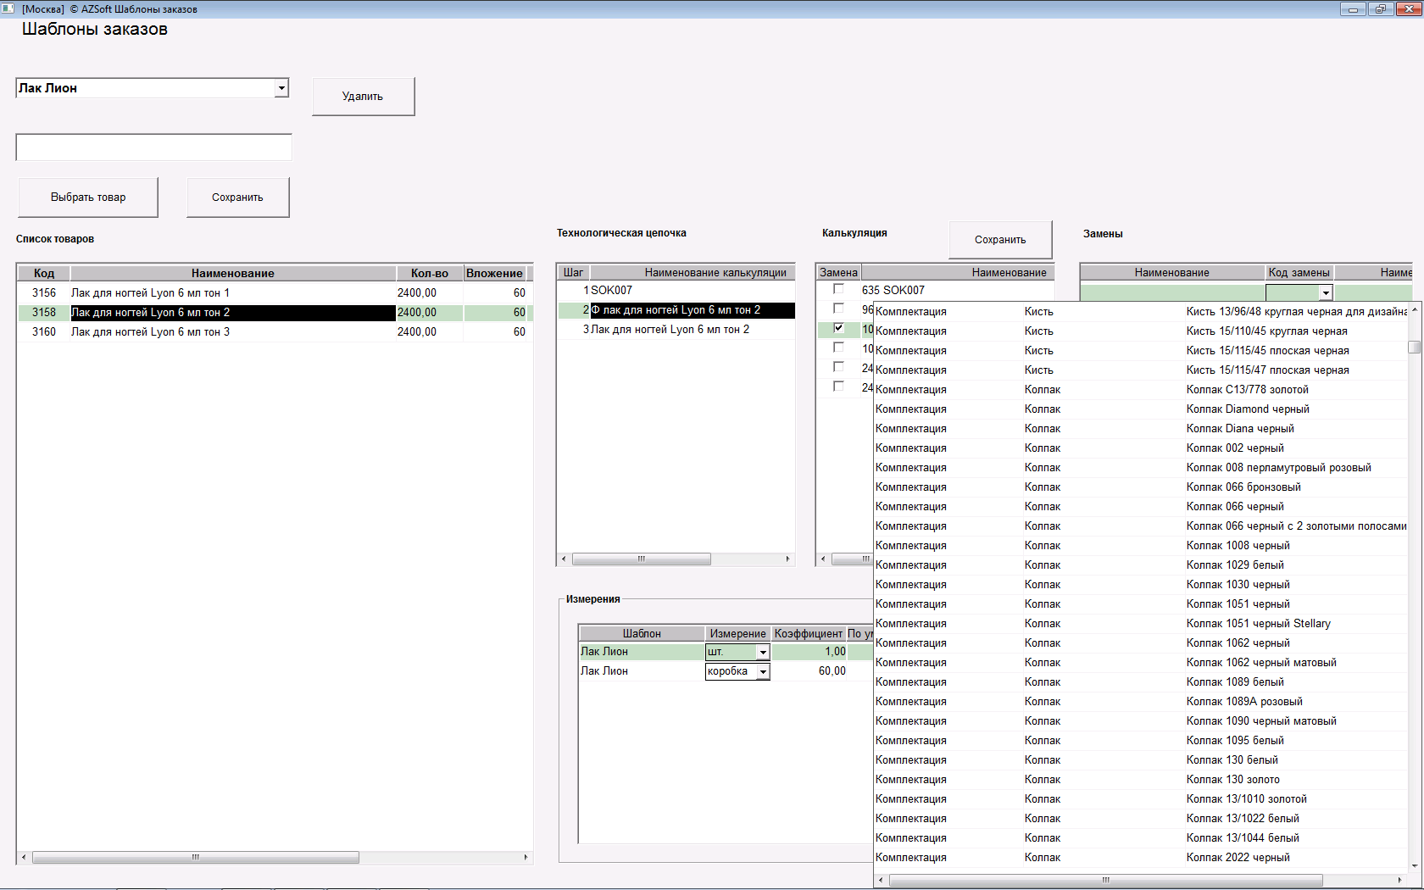

Одиночным кликом выбрать его, список закроется, в строке замены в колонке Код замены отобразится код колпака замены.
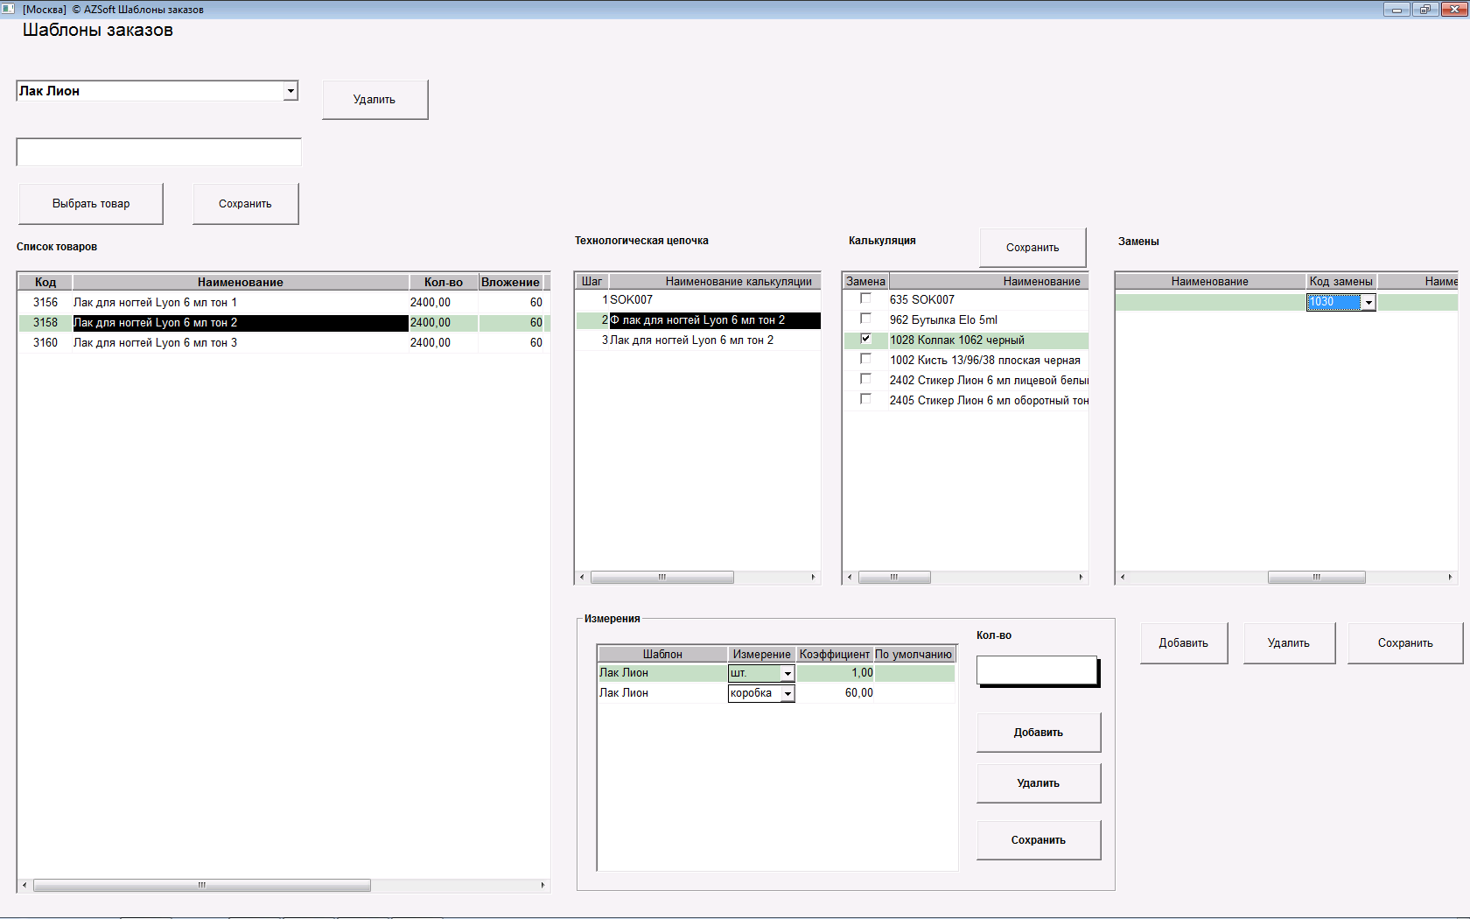

Нажать кнопку Сохранить пол окном замены, в строке замены будет отображена полная информации замены.
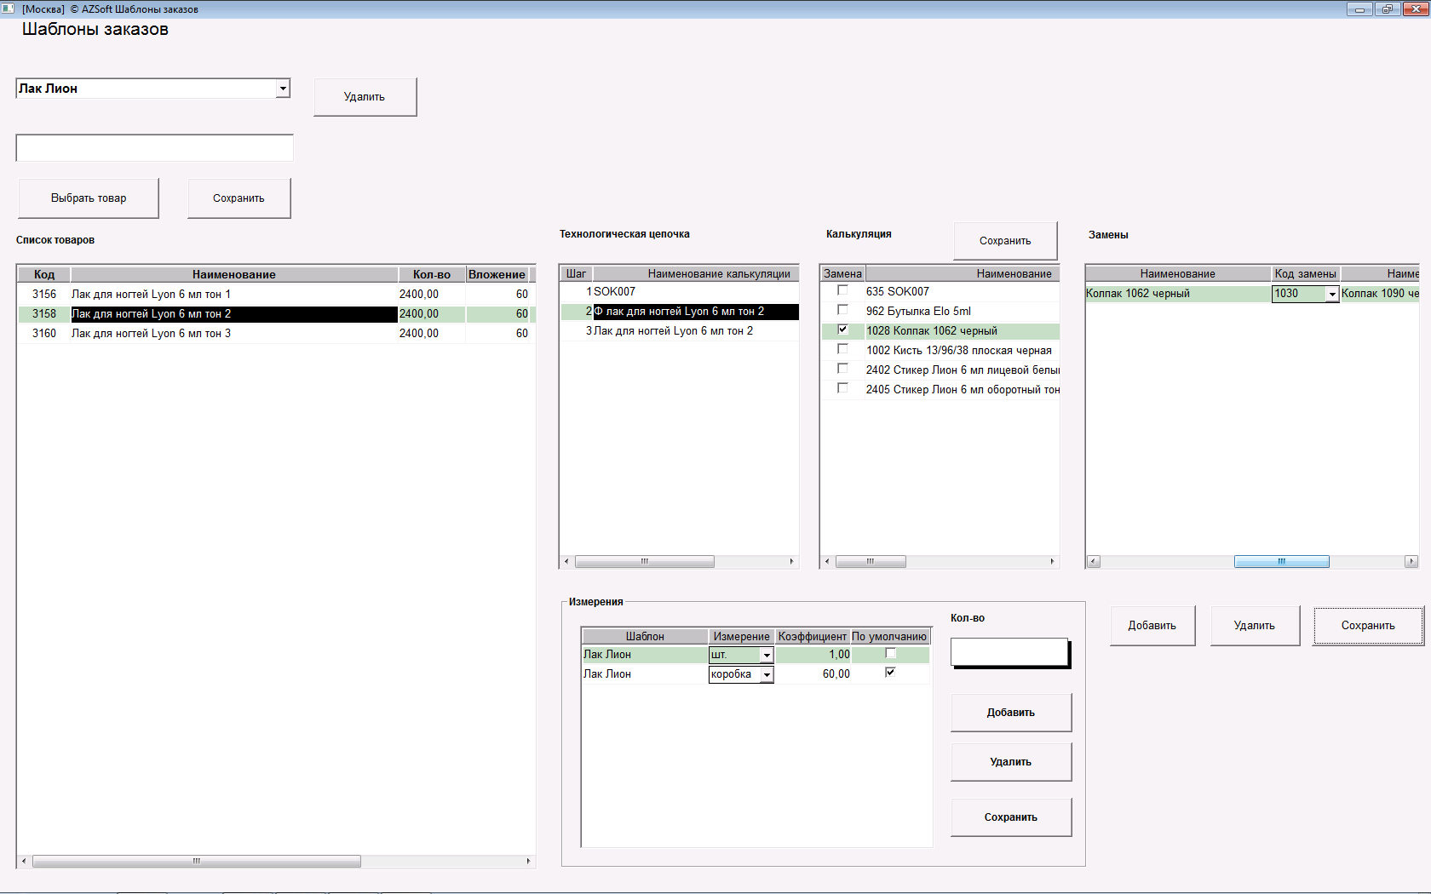

Любой шаблон из выпадающего списка шаблонов может быть использован для формирования заказа.

Формирование заказа по шаблону

Для формирования заказа по шаблону необходимо заполнить шапку заказа как указано выше в настоящем руководстве, например
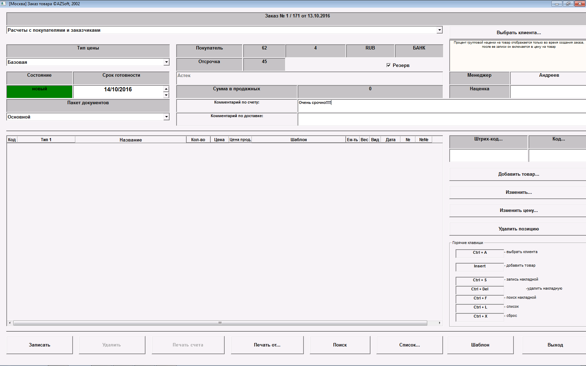

Далее вместо кнопки Добавить товар нажать кнопку Шаблон внизу справа, откроется окно шаблонов
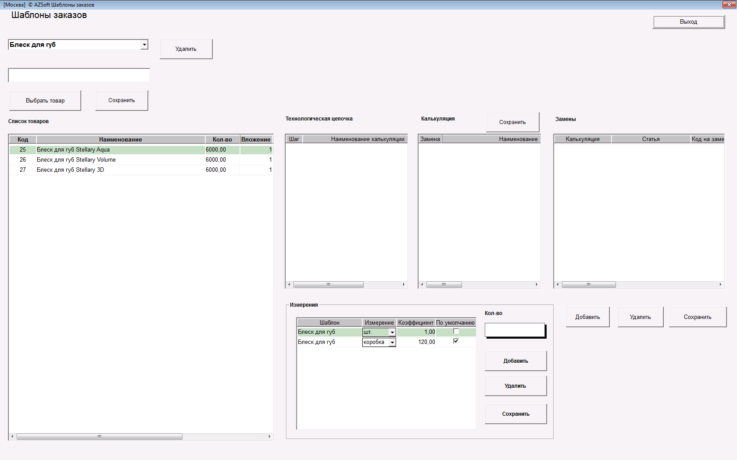

В этом окне можно производить любые действия с шаблонами: создавать новые, удалять или редактировать.
При нажатии на кнопку Выход отображаемый шаблон бкдет внесен в заказ.
Например, изменим количество второй строки блесков для губ на 0, нажмем кнопку Сохранить над окном Список товаров
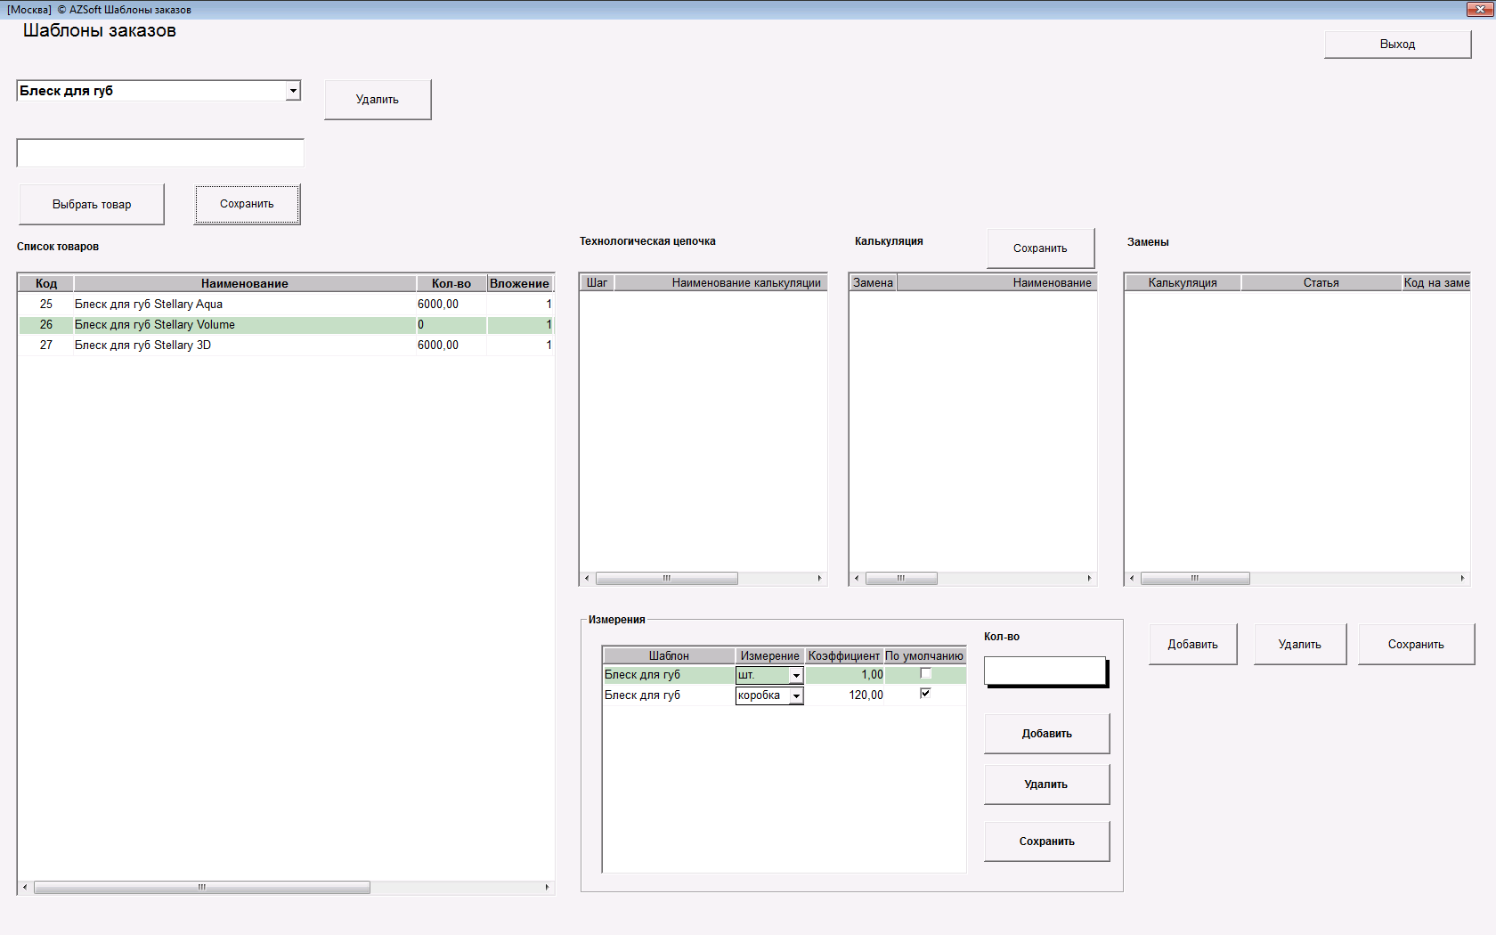

Далее нажмем кнопку Выход, данные шаблона будут внесены в заказ
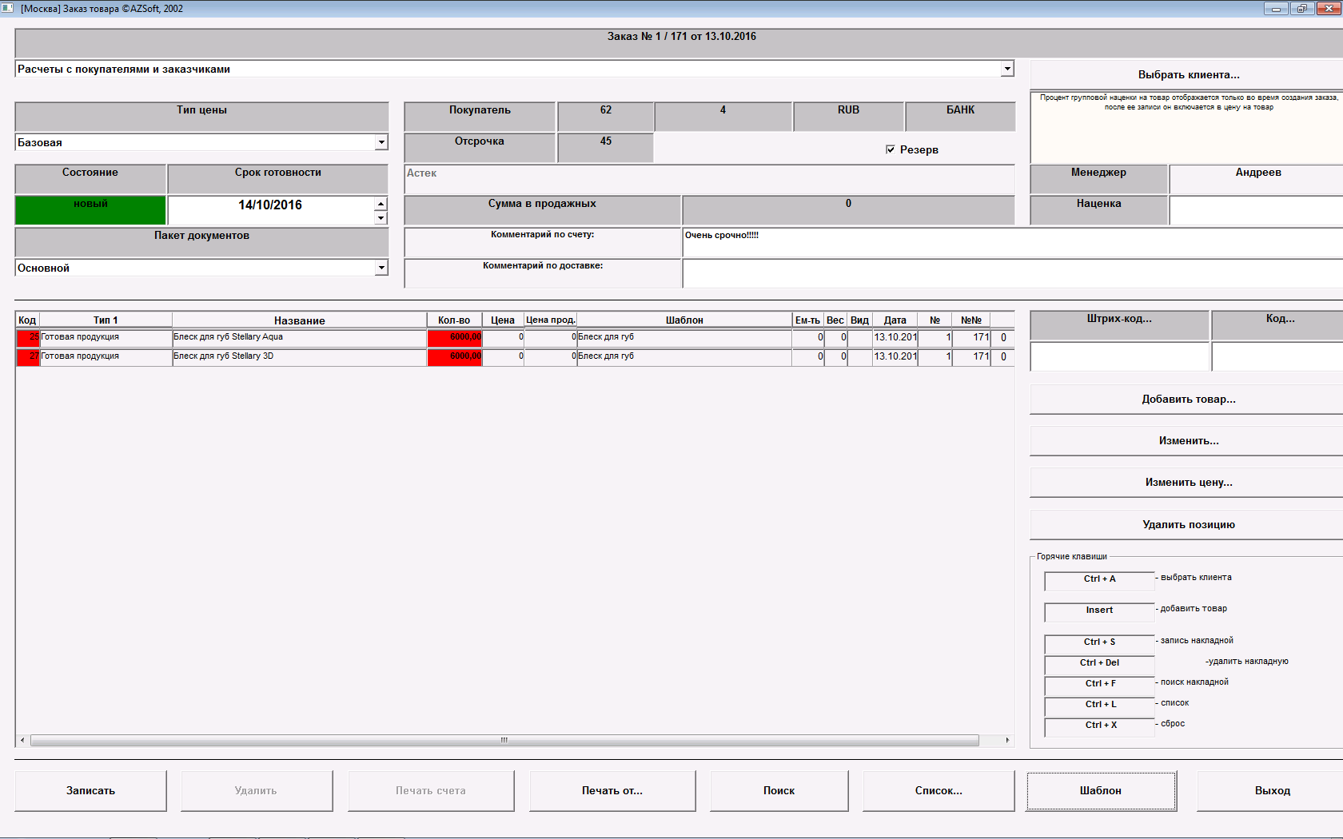

Для сохранения заказа нажать кнопку Записать.

При формировании заказов из шаблонов, цены на товар не обязательны.

ЗАКЛЮЧЕНИЕ

Настоящий документ предназначен для предотвращения ряда проблем, изученных на практике, при реализации проекта автоматизации бизнеса на основе ERP NOVA.
Настоящий документ предназначен для клиента «АЗСофт».

Контакты:
115598, Москва, Загорьевская ул., д. 10, корп. 4, офис №123.
Телефон/факс +7 495 328 85 82
+7 495 991 48 53
http://www.azsoft.ru
e-mail: info@azsoft.ru, sale@azsoft.ru

